BỘ CÔNG THƯƠNG
TRƯỜNG ĐẠI HỌC CÔNG NGHIỆP THÀNH PHỐ HỒ CHÍ MINH
Khoa Công Nghệ Thông Tin


ĐỀ TÀI: WEBSITE GIỚI THIỆU, BÁN DỤNG CỤ THỂ THAO TRỰC TUYẾN
NHÓM 02

Nhóm thực hiện:
- Đỗ Minh Tuấn (Nhóm trưởng)
- Trần Thanh Toàn
- Phan Chí Toàn
- Nguyễn Trung Kiên
- Trần Anh Dũng

MỤC LỤC
MỤC LỤC 2
1. GIỚI THIỆU CHUNG 6
1.1. Mục đích 6
1.2. Phạm vi 6
1.3. Các định nghĩa, thuật ngữ, từ viết tắt 7
1.4. Tài liệu tham khảo 7
2. MÔ TẢ TỔNG QUAN ỨNG DỤNG 8
2.1. Mô hình Use case 8
2.2. Danh sách các tác nhân và mô tả 8
2.3. Danh sách Use case và mô tả 9
2.4. Các use case con (chức năng chi tiết) 11
2.5. Các quy tắc nghiệp vụ chính 12
2.6. Các điều kiện phụ thuộc 12
3. ĐẶC TẢ CÁC YÊU CẦU CHỨC NĂNG (FUNCTIONAL) 13
3.1. UC001_Đăng ký tài khoản và xác thực 13
3.1.1. Mô tả use case UC001 13
3.1.2. Biểu đồ Activity Diagram 14
3.1.3. Biểu đồ Sequence Diagram 15
3.2. UC002_Đăng nhập 16
3.2.1. Mô tả use case UC002 16
3.2.2. Biểu đồ Activity Diagram 17
3.2.3. Biểu đồ Sequence Diagram 18
3.3. UC003_Đăng xuất 19
3.3.1. Mô tả use case UC003 19
3.3.2. Biểu đồ Activity Diagram 20
3.3.3. Biểu đồ Sequence Diagram 21
3.4. UC004_Tìm kiếm sản phẩm 22
3.4.1. Mô tả use case UC004 22
3.4.2. Biểu đồ Activity Diagram 23
3.4.3. Biểu đồ Sequence Diagram 24
3.5. UC005_Xem danh mục sản phẩm 25
3.5.1. Mô tả use case UC005 25
3.5.2. Biểu đồ Activity Diagram 26
3.5.3. Biểu đồ Sequence Diagram 27
3.6. UC006_Xem chi tiết sản phẩm 28
3.6.1. Mô tả use case UC006 28
3.6.2. Biểu đồ Activity Diagram 29
3.6.3. Biểu đồ Sequence Diagram 31
3.7. UC007_Quản lý danh sách yêu thích 32
3.7.1. Mô tả use case UC007 32
3.7.2. Biểu đồ Activity Diagram 33
3.7.3. Biểu đồ Sequence Diagram 35
3.8. UC008_Quản lý giỏ hàng 36
3.8.1. Mô tả use case UC008 36
3.8.2. Biểu đồ Activity Diagram 37
3.8.3. Biểu đồ Sequence Diagram 38
3.9. UC009_Đặt hàng 39
3.9.1. Mô tả use case UC009 39
3.9.2. Biểu đồ Activity Diagram 41
3.9.3. Biểu đồ Sequence Diagram 43
3.10. UC010_Thanh toán đơn hàng 44
3.10.1. Mô tả use case UC010 44
3.10.2. Biểu đồ Activity Diagram 45
3.10.3. Biểu đồ Sequence Diagram 46
3.11. UC011_Quản lý đơn hàng (khách hàng) 47
3.11.1. Mô tả use case UC011 47
3.11.2. Biểu đồ Activity Diagram 48
3.11.3. Biểu đồ Sequence Diagram 50
3.12. UC012_Đánh giá sản phẩm 51
3.12.1. Mô tả use case UC012 51
3.12.2. Biểu đồ Activity Diagram 52
3.12.3. Biểu đồ Sequence Diagram 53
3.13. UC013_Nhận thông báo 54
3.13.1. Mô tả use case UC013 54
3.13.2. Biểu đồ Activity Diagram 55
3.13.3. Biểu đồ Sequence Diagram 56
3.14. UC014_Quản lý tài khoản 57
3.14.1. Mô tả use case UC014 57
3.14.2. Biểu đồ Activity Diagram 58
3.14.3. Biểu đồ Sequence Diagram 59
3.15. UC015_Quản lý sản phẩm 60
3.15.1. Mô tả use case UC015 60
3.15.2. Biểu đồ Activity Diagram 61
3.15.3. Biểu đồ Sequence Diagram 63
3.16. UC016_Quản lý đơn hàng (nhân viên) 64
3.16.1. Mô tả use case UC016 64
3.16.2. Biểu đồ Activity Diagram 65
3.16.3. Biểu đồ Sequence Diagram 67
3.17. UC017_Duyệt và phản hồi đánh giá 68
3.17.1. Mô tả use case UC017 68
3.17.2. Biểu đồ Activity Diagram 69
3.17.3. Biểu đồ Sequence Diagram 70
3.18. UC018_Quản lý danh mục, thương hiệu 71
3.18.1. Mô tả use case UC018 71
3.18.2. Biểu đồ Activity Diagram 72
3.18.3. Biểu đồ Sequence Diagram 74
3.19. UC019_Xử lý huỷ đơn và trả hàng 75
3.19.1. Mô tả use case UC019 75
3.19.2. Biểu đồ Activity Diagram 76
3.19.3. Biểu đồ Sequence Diagram 77
3.20. UC020_Quản lý vận chuyển 78
3.20.1. Mô tả use case UC020 78
3.20.2. Biểu đồ Activity Diagram 79
3.20.3. Biểu đồ Sequence Diagram 81
3.21. UC021_Quản lý người dùng 82
3.21.1. Mô tả use case UC021 82
3.21.2. Biểu đồ Activity Diagram 83
3.21.3. Biểu đồ Sequence Diagram 84
3.22. UC022_Quản lý khuyến mãi 85
3.22.1. Mô tả use case UC022 85
3.22.2. Biểu đồ Activity Diagram 86
3.22.3. Biểu đồ Sequence Diagram 87
3.23. UC023_Thống kê 88
3.23.1. Mô tả use case UC023 88
3.23.2. Biểu đồ Activity Diagram 89
3.23.3. Biểu đồ Sequence Diagram 90
3.24. UC024_Duyệt sản phẩm mới 91
3.24.1. Mô tả use case UC024 91
3.24.2. Biểu đồ Activity Diagram 92
3.24.3. Biểu đồ Sequence Diagram 93
4. BIỂU ĐỒ LỚP 94
4.1. Biểu đồ lớp (Entity) 94
4.1.1. Module Người dùng – Giỏ hàng – Yêu thích – Thông báo 95
4.1.2. Module Danh mục – Sản phẩm 96
4.1.3. Module Đơn hàng – Thanh toán – Vận chuyển – Khuyến mãi 97
4.1.4. Module Đánh giá 98
4.2. Biểu đồ lớp tổng quát 98

1. GIỚI THIỆU CHUNG

1.1. Mục đích
Mục đích của tài liệu này mô tả đầy đủ và toàn diện các yêu cầu của ứng dụng Website giới thiệu, bán dụng cụ thể thao trực tuyến. Làm rõ các tác nhân tác động vào hệ thống, các ràng buộc dữ liệu để từ đó hỗ trợ cho việc viết code dễ dàng hơn.
Mục tiêu chính của tài liệu:
- Xác định và thống nhất các yêu cầu chức năng của hệ thống theo từng use case.
- Làm cơ sở cho việc thiết kế, phát triển, kiểm thử và triển khai hệ thống.
- Đảm bảo hệ thống đáp ứng đúng nhu cầu số hoá quy trình kinh doanh dụng cụ thể thao.

1.2. Phạm vi
Hệ thống E-commerce dụng cụ thể thao được xây dựng để hỗ trợ hoạt động giới thiệu, bán hàng trực tuyến và vận hành cửa hàng: từ quản lý sản phẩm theo biến thể, giỏ hàng, đặt hàng, thanh toán, vận chuyển đến đánh giá, khuyến mãi và thống kê.
- Phạm vi chức năng:
- Đăng ký, xác thực OTP, đăng nhập, đăng xuất và quản lý tài khoản.
- Tìm kiếm, xem danh mục, xem chi tiết sản phẩm; quản lý danh sách yêu thích.
- Quản lý giỏ hàng, đặt hàng (áp dụng mã giảm giá) và thanh toán qua cổng thanh toán.
- Theo dõi, huỷ đơn, yêu cầu trả hàng; đánh giá sản phẩm; nhận thông báo.
- Quản lý sản phẩm, danh mục, thương hiệu; duyệt sản phẩm mới.
- Quản lý đơn hàng, lập/xuất hoá đơn, xử lý huỷ đơn – trả hàng, quản lý vận chuyển với đơn vị vận chuyển.
- Duyệt và phản hồi đánh giá; quản lý người dùng, khuyến mãi; thống kê doanh thu, đơn hàng, sản phẩm, khách hàng.
- Đối tượng phục vụ:
- Khách hàng (khách vãng lai, khách thành viên) mua sắm trực tuyến.
- Nhân viên vận hành cửa hàng.
- Nhân viên quản lý (quản trị viên).
- Đối tượng sử dụng tài liệu:
- Nhóm phát triển hệ thống.
- Quản lý dự án.
- Nhân viên và chủ của hàng.

1.3. Các định nghĩa, thuật ngữ, từ viết tắt
STT | Thuật ngữ, từ viết tắt | Giải thích | Ghi chú
1 | SRS (Software Requirement Specification) | Tài liệu đặc tả yêu cầu phần mềm
2 | Use case | Chức năng cụ thể mà hệ thống cung cấp cho tác nhân
3 | Activity Diagram | Sơ đồ mô tả luồng xử lý công việc của một use case | Dạng swimlane 2 cột: Actor | Hệ thống
4 | Sequence Diagram | Mô tả trình tự tương tác giữa các đối tượng theo dòng thời gian | UI → Controller → Service → Repository
5 | Controller (CTRL) | Lớp tiếp nhận request từ giao diện, điều phối xử lý | Spring @RestController
6 | Service | Lớp chứa logic nghiệp vụ, quản lý giao dịch | Spring @Service, @Transactional
7 | Repository | Lớp truy xuất dữ liệu (CSDL/Redis) | Spring Data JPA
8 | BCE | Mô hình lớp Boundary – Control – Entity
9 | OTP (One Time Password) | Mã xác thực dùng một lần | Lưu tạm trong Redis, TTL 5 phút
10 | JWT (JSON Web Token) | Chuỗi mã hoá dùng xác thực phiên đăng nhập | Kèm Refresh Token
11 | SKU (Stock Keeping Unit) | Mã định danh duy nhất cho từng biến thể sản phẩm
12 | COD (Cash On Delivery) | Thanh toán khi nhận hàng
13 | CSDL | Cơ sở dữ liệu | PostgreSQL/MySQL

1.4. Tài liệu tham khảo
STT | Tên tài liệu | Ghi chú
1 | Object Management Group, 2017. Unified Modeling Language (UML) Specification, Version 2.5.1. OMG.
2 | G. Booch, J. Rumbaugh, and I. Jacobson, 2005. The Unified Modeling Language User Guide, Addison-Wesley.
3 | Trần Thịnh Phong, 2008. Sử dụng hiệu quả ngôn ngữ đặc tả UML trong phát triển phần mềm. Luận văn Thạc sĩ, Trường Đại học Công nghệ – Đại học Quốc gia Hà Nội.

2. MÔ TẢ TỔNG QUAN ỨNG DỤNG

2.1. Mô hình Use case
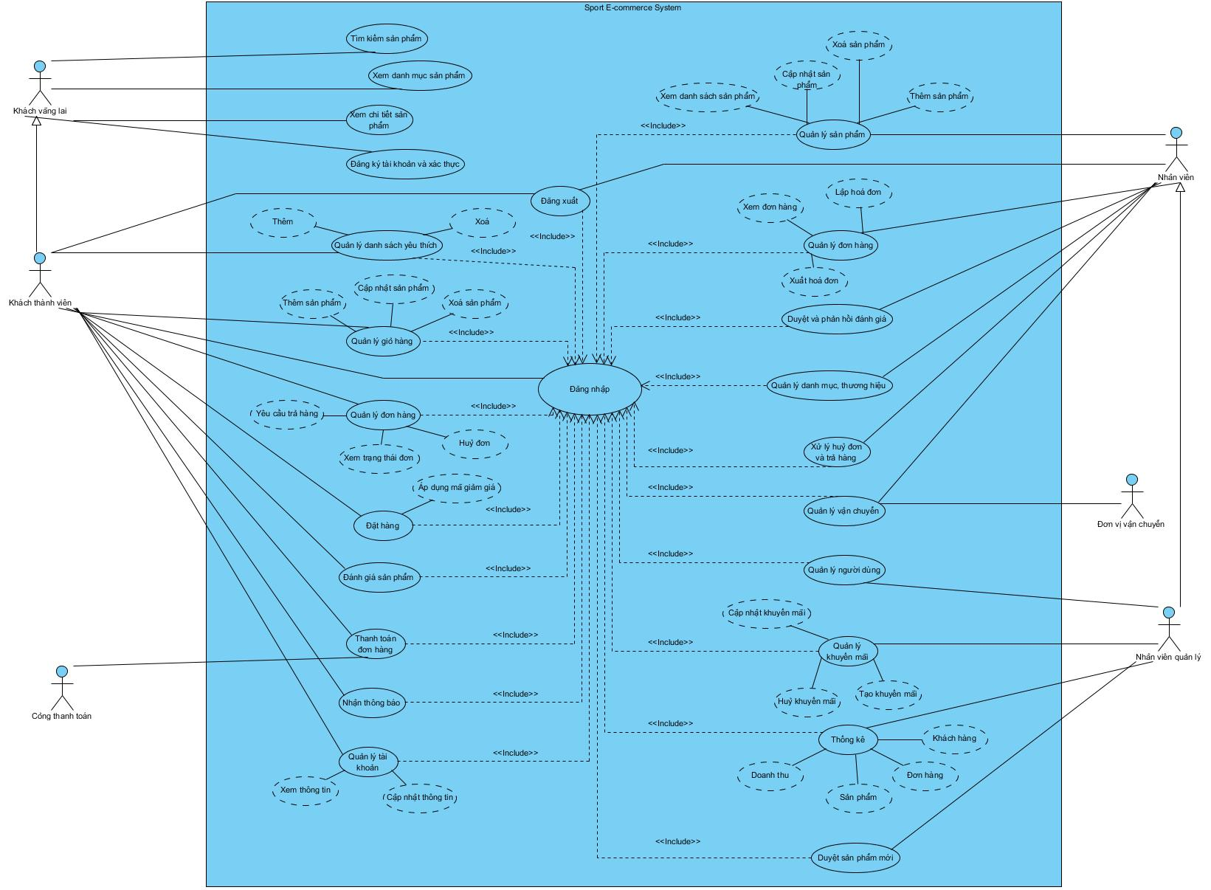
Hình 2.1 – Sơ đồ Use case tổng quát hệ thống Sports Equipment E-commerce

2.2. Danh sách các tác nhân và mô tả
Tác nhân | Mô tả tác nhân | Ghi chú
Khách vãng lai | Người dùng chưa đăng nhập; có thể tìm kiếm, xem danh mục, xem chi tiết sản phẩm và đăng ký tài khoản.
Khách thành viên | Khách hàng đã có tài khoản và đăng nhập; quản lý yêu thích, giỏ hàng, đặt hàng, thanh toán, quản lý đơn hàng, đánh giá, nhận thông báo, quản lý tài khoản. | Kế thừa Khách vãng lai
Nhân viên | Nhân viên cửa hàng; quản lý sản phẩm, đơn hàng (lập/xuất hoá đơn), duyệt và phản hồi đánh giá, quản lý danh mục – thương hiệu, xử lý huỷ đơn – trả hàng, quản lý vận chuyển.
Nhân viên quản lý | Quản trị viên; có toàn bộ quyền của Nhân viên, đồng thời quản lý người dùng, khuyến mãi, thống kê và duyệt sản phẩm mới. | Kế thừa Nhân viên
Cổng thanh toán | Hệ thống bên ngoài (VNPay/MoMo/ngân hàng) xử lý giao dịch thanh toán trực tuyến và gửi kết quả về hệ thống. | Actor phụ – UC010
Đơn vị vận chuyển | Hệ thống bên ngoài (GHN/GHTK...) tiếp nhận vận đơn, cập nhật trạng thái giao hàng. | Actor phụ – UC020

2.3. Danh sách Use case và mô tả
ID | Tên Use case | Mô tả ngắn gọn Use case | Chức năng | Actor chính
UC001 | Đăng ký tài khoản và xác thực | Khách vãng lai tạo tài khoản mới bằng email/số điện thoại và xác thực OTP để trở thành khách thành viên. | Tạo tài khoản khách hàng | Khách vãng lai
UC002 | Đăng nhập | Người dùng (khách thành viên, nhân viên, nhân viên quản lý) đăng nhập vào hệ thống bằng email/số điện thoại và mật khẩu. | Xác thực và tạo phiên đăng nhập | Khách thành viên, Nhân viên, Nhân viên quản lý
UC003 | Đăng xuất | Người dùng đã đăng nhập kết thúc phiên làm việc, refresh token bị thu hồi. | Kết thúc phiên đăng nhập | Khách thành viên, Nhân viên, Nhân viên quản lý
UC004 | Tìm kiếm sản phẩm | Khách tìm kiếm sản phẩm theo từ khoá và lọc theo danh mục, thương hiệu, loại hình thể thao, khoảng giá. | Tra cứu sản phẩm | Khách vãng lai (và Khách thành viên)
UC005 | Xem danh mục sản phẩm | Khách xem cây danh mục phân cấp và danh sách sản phẩm thuộc từng danh mục. | Duyệt sản phẩm theo danh mục | Khách vãng lai (và Khách thành viên)
UC006 | Xem chi tiết sản phẩm | Khách xem thông tin chi tiết sản phẩm: hình ảnh, thuộc tính, biến thể (size, màu), giá, tồn kho và đánh giá. | Xem thông tin sản phẩm | Khách vãng lai (và Khách thành viên)
UC007 | Quản lý danh sách yêu thích | Khách thành viên thêm sản phẩm vào danh sách yêu thích, xem và xoá sản phẩm khỏi danh sách. | Lưu sản phẩm quan tâm | Khách thành viên
UC008 | Quản lý giỏ hàng | Khách thành viên thêm sản phẩm (biến thể) vào giỏ, cập nhật số lượng và xoá sản phẩm khỏi giỏ hàng. | Cập nhật giỏ hàng | Khách thành viên
UC009 | Đặt hàng | Khách thành viên tạo đơn hàng từ các sản phẩm trong giỏ, chọn địa chỉ giao hàng, phương thức thanh toán và có thể áp dụng mã giảm giá (extend: Áp dụng mã giảm giá). | Tạo đơn hàng mới | Khách thành viên
UC010 | Thanh toán đơn hàng | Khách thành viên thanh toán đơn hàng theo phương thức đã chọn (COD, thẻ tín dụng, chuyển khoản, ví điện tử) thông qua Cổng thanh toán. | Xử lý thanh toán | Khách thành viên
UC011 | Quản lý đơn hàng (khách hàng) | Khách thành viên xem trạng thái đơn hàng, huỷ đơn và gửi yêu cầu trả hàng. | Theo dõi và xử lý đơn hàng của khách | Khách thành viên
UC012 | Đánh giá sản phẩm | Khách thành viên đánh giá (số sao, nhận xét, hình ảnh) sản phẩm đã mua và đã nhận hàng. | Ghi nhận đánh giá | Khách thành viên
UC013 | Nhận thông báo | Khách thành viên nhận thông báo tự động khi đơn hàng đổi trạng thái, đánh giá được duyệt/phản hồi hoặc có khuyến mãi mới; xem và đánh dấu đã đọc. | Thông báo tự động theo sự kiện | Khách thành viên
UC014 | Quản lý tài khoản | Khách thành viên xem và cập nhật thông tin cá nhân, sổ địa chỉ giao hàng và mật khẩu. | Cập nhật hồ sơ cá nhân | Khách thành viên
UC015 | Quản lý sản phẩm | Nhân viên xem danh sách, thêm, cập nhật và xoá sản phẩm cùng các biến thể (size, màu, SKU, giá, tồn kho), thuộc tính và hình ảnh. | Cập nhật danh mục sản phẩm | Nhân viên
UC016 | Quản lý đơn hàng (nhân viên) | Nhân viên xem đơn hàng, cập nhật trạng thái xử lý, lập hoá đơn và xuất hoá đơn cho đơn hàng. | Xử lý đơn hàng | Nhân viên
UC017 | Duyệt và phản hồi đánh giá | Nhân viên duyệt/từ chối đánh giá của khách hàng và phản hồi các đánh giá đã được duyệt. | Kiểm duyệt đánh giá | Nhân viên
UC018 | Quản lý danh mục, thương hiệu | Nhân viên thêm, cập nhật, xoá danh mục phân cấp và thương hiệu sản phẩm. | Cập nhật danh mục/thương hiệu | Nhân viên
UC019 | Xử lý huỷ đơn và trả hàng | Nhân viên xử lý yêu cầu trả hàng/huỷ đơn: chấp nhận (hoàn tồn kho, ghi nhận hoàn tiền) hoặc từ chối. | Xử lý huỷ/trả hàng | Nhân viên
UC020 | Quản lý vận chuyển | Nhân viên tạo vận đơn với Đơn vị vận chuyển và theo dõi, cập nhật trạng thái vận chuyển của đơn hàng. | Quản lý giao hàng | Nhân viên
UC021 | Quản lý người dùng | Nhân viên quản lý xem danh sách tài khoản, khoá/mở khoá, phân quyền và xoá tài khoản người dùng. | Quản trị tài khoản | Nhân viên quản lý
UC022 | Quản lý khuyến mãi | Nhân viên quản lý tạo, cập nhật và huỷ mã giảm giá (theo phần trăm, số tiền cố định hoặc miễn phí vận chuyển). | Cập nhật khuyến mãi | Nhân viên quản lý
UC023 | Thống kê | Nhân viên quản lý thống kê doanh thu, đơn hàng, sản phẩm và khách hàng theo khoảng thời gian; xuất báo cáo. | Thống kê, báo cáo | Nhân viên quản lý
UC024 | Duyệt sản phẩm mới | Nhân viên quản lý kiểm tra và phê duyệt sản phẩm mới do nhân viên tạo trước khi hiển thị cho khách hàng. | Phê duyệt sản phẩm | Nhân viên quản lý

2.4. Các use case con (chức năng chi tiết)
Các use case con trên sơ đồ tổng quát được đặc tả dưới dạng luồng thay thế/nhánh xử lý bên trong use case cha tương ứng.
ID | Use case cha | Use case con
UC007 | Quản lý danh sách yêu thích | Thêm; Xoá
UC008 | Quản lý giỏ hàng | Thêm sản phẩm; Cập nhật sản phẩm; Xoá sản phẩm
UC009 | Đặt hàng | Áp dụng mã giảm giá
UC011 | Quản lý đơn hàng (Khách thành viên) | Xem trạng thái đơn; Huỷ đơn; Yêu cầu trả hàng
UC014 | Quản lý tài khoản | Xem thông tin; Cập nhật thông tin
UC015 | Quản lý sản phẩm | Xem danh sách sản phẩm; Thêm sản phẩm; Cập nhật sản phẩm; Xoá sản phẩm
UC016 | Quản lý đơn hàng (Nhân viên) | Xem đơn hàng; Lập hoá đơn; Xuất hoá đơn
UC022 | Quản lý khuyến mãi | Tạo khuyến mãi; Cập nhật khuyến mãi; Huỷ khuyến mãi
UC023 | Thống kê | Doanh thu; Đơn hàng; Sản phẩm; Khách hàng

2.5. Các quy tắc nghiệp vụ chính
- Không cho phép đặt hàng vượt quá số lượng tồn kho của biến thể (kiểm tra tại thời điểm đặt hàng).
- Mỗi đơn hàng chỉ được áp dụng tối đa một mã giảm giá; mã phải còn hiệu lực, còn lượt dùng và đạt giá trị đơn tối thiểu.
- Khi đơn hàng bị huỷ hoặc được trả hàng thành công, số lượng tồn kho của biến thể được hoàn lại.
- Khách chỉ được huỷ đơn khi đơn ở trạng thái PENDING hoặc CONFIRMED; chỉ yêu cầu trả hàng khi đơn đã DELIVERED và còn trong thời hạn đổi trả.
- Sản phẩm mới do Nhân viên tạo có trạng thái DRAFT, chỉ hiển thị cho khách sau khi Nhân viên quản lý duyệt (ACTIVE).
- Mỗi khách hàng chỉ có một địa chỉ mặc định; chỉ được đánh giá sản phẩm đã mua và đã nhận (mỗi chi tiết đơn hàng một đánh giá).
- Tài khoản bị khoá (LOCKED) sẽ bị thu hồi toàn bộ refresh token, mọi phiên đăng nhập mất hiệu lực.
- Hệ thống tự động gửi thông báo khi đơn hàng đổi trạng thái, đánh giá được phản hồi và khi có khuyến mãi mới.
- Mọi thay đổi trạng thái đơn hàng đều được ghi vào lịch sử trạng thái đơn (người thay đổi, thời gian, ghi chú).

2.6. Các điều kiện phụ thuộc
Về phần cứng, máy chủ nên có cấu hình tối thiểu CPU 4 nhân, RAM 16GB, ổ cứng SSD 500GB và kết nối mạng ổn định; máy trạm nhân viên cần CPU từ Core i3, RAM 8GB. Về phần mềm, hệ thống được xây dựng theo kiến trúc phân lớp: Backend Spring Boot kết hợp Hibernate/Spring Data JPA (Controller – Service – Repository) và Frontend React + Tailwind CSS; cơ sở dữ liệu chính sử dụng PostgreSQL/MySQL, dữ liệu OTP tạm thời lưu trong Redis (kèm TTL). Hệ thống tích hợp với Cổng thanh toán (VNPay/MoMo) và Đơn vị vận chuyển (GHN/GHTK) qua API và webhook. Công cụ phát triển gồm IntelliJ/VS Code, Git, Postman. Bảo mật thông qua JWT, băm mật khẩu (BCrypt), xác thực OTP và HTTPS/TLS; hệ thống tương thích với Chrome, Edge, Firefox trên desktop, tablet, mobile.

3. ĐẶC TẢ CÁC YÊU CẦU CHỨC NĂNG (FUNCTIONAL)

3.1. UC001_Đăng ký tài khoản và xác thực

3.1.1. Mô tả use case UC001
Tên use case: Đăng ký tài khoản và xác thực
Mô tả sơ lược: Khách vãng lai tạo tài khoản mới bằng email/số điện thoại và xác thực OTP để trở thành khách thành viên.
Actor chính: Khách vãng lai
Actor phụ: Không
Tiền điều kiện: Khách vãng lai truy cập website và chưa có tài khoản.
Hậu điều kiện: Tài khoản được tạo với vai trò CUSTOMER, trạng thái ACTIVE; khách hàng có thể đăng nhập.
Luồng sự kiện chính:
Actor | System
1. Chọn chức năng "Đăng ký" trên giao diện.
 | 2. Hiển thị form đăng ký.
3. Nhập họ tên, email, số điện thoại, mật khẩu và nhấn "Đăng ký".
 | 4. Kiểm tra định dạng dữ liệu và tính duy nhất của email/số điện thoại.
 | 5. Băm mật khẩu, tạo tài khoản (role CUSTOMER, status PENDING), sinh mã OTP lưu tạm trong Redis (TTL 5 phút) và gửi OTP qua email/SMS.
6. Nhập mã OTP nhận được.
 | 7. Kiểm tra mã OTP (đúng, còn hạn, chưa sử dụng).
 | 8. Cập nhật trạng thái ACTIVE, ghi nhận thời điểm xác thực, xoá OTP khỏi Redis và thông báo đăng ký thành công.
Luồng sự kiện thay thế:
4.1 Email/số điện thoại đã tồn tại hoặc dữ liệu sai định dạng: hệ thống thông báo lỗi, quay lại bước 3.
6.1 Khách chọn "Gửi lại mã": hệ thống sinh OTP mới, ghi đè OTP cũ trong Redis, quay lại bước 6.
Luồng sự kiện ngoại lệ:
7.1 OTP sai hoặc hết hạn: thông báo lỗi; nhập sai quá 5 lần thì huỷ OTP và yêu cầu gửi lại mã.
5.1 Lỗi gửi email/SMS hoặc mất kết nối CSDL: rollback giao dịch, thông báo thử lại sau.

3.1.2. Biểu đồ Activity Diagram
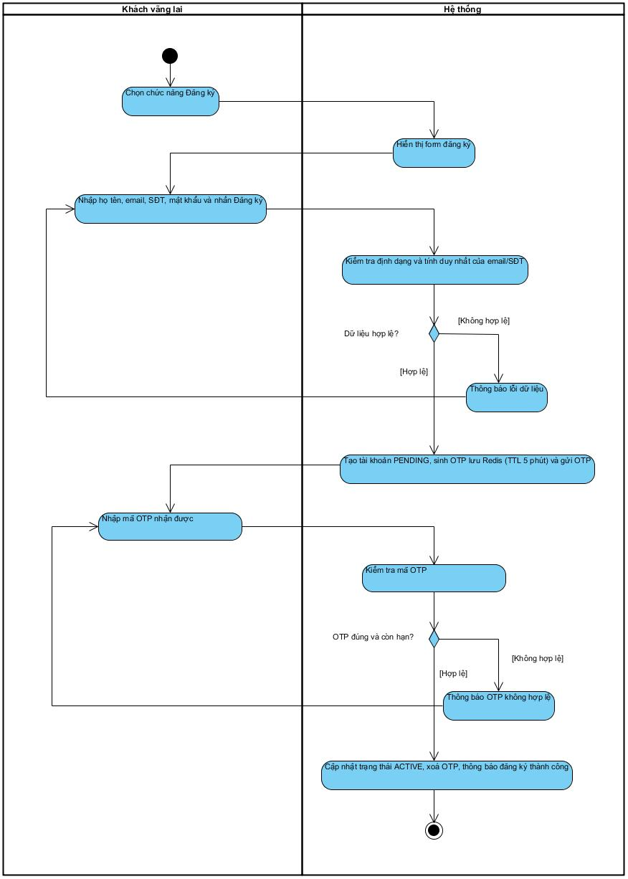
Hình 3.1.a – Activity Diagram UC001_Đăng ký tài khoản và xác thực

3.1.3. Biểu đồ Sequence Diagram
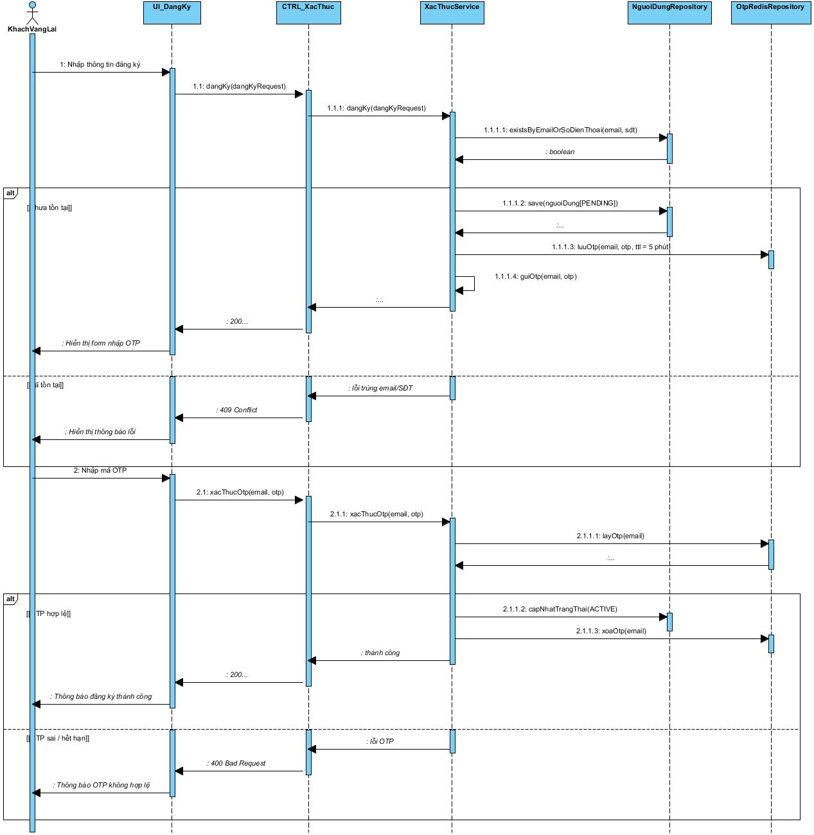
Hình 3.1.b – Sequence Diagram UC001_Đăng ký tài khoản và xác thực

3.2. UC002_Đăng nhập

3.2.1. Mô tả use case UC002
Tên use case: Đăng nhập
Mô tả sơ lược: Người dùng (khách thành viên, nhân viên, nhân viên quản lý) đăng nhập vào hệ thống bằng email/số điện thoại và mật khẩu.
Actor chính: Khách thành viên, Nhân viên, Nhân viên quản lý
Actor phụ: Không
Tiền điều kiện: Người dùng đã có tài khoản ở trạng thái ACTIVE.
Hậu điều kiện: Hệ thống cấp access token (JWT) và refresh token; người dùng được chuyển đến giao diện theo vai trò.
Luồng sự kiện chính:
Actor | System
1. Chọn chức năng "Đăng nhập".
 | 2. Hiển thị form đăng nhập.
3. Nhập email/số điện thoại và mật khẩu, nhấn "Đăng nhập".
 | 4. Kiểm tra tài khoản tồn tại và trạng thái tài khoản.
 | 5. So khớp mật khẩu với mật khẩu đã băm.
 | 6. Sinh access token (JWT) và refresh token (lưu mã băm vào refresh_tokens), cập nhật last_login_at.
 | 7. Chuyển hướng đến giao diện tương ứng vai trò (CUSTOMER / STAFF / ADMIN).
Luồng sự kiện thay thế:
3.1 Người dùng chọn "Quên mật khẩu": hệ thống gửi OTP (Redis, TTL 5 phút) để đặt lại mật khẩu.
Luồng sự kiện ngoại lệ:
4.1 Tài khoản không tồn tại hoặc mật khẩu sai: thông báo "Thông tin đăng nhập không chính xác", quay lại bước 3.
4.2 Tài khoản ở trạng thái LOCKED/DELETED: từ chối đăng nhập; trạng thái PENDING: yêu cầu xác thực OTP.
5.1 Nhập sai mật khẩu 5 lần liên tiếp: tạm khoá đăng nhập trong 15 phút.

3.2.2. Biểu đồ Activity Diagram
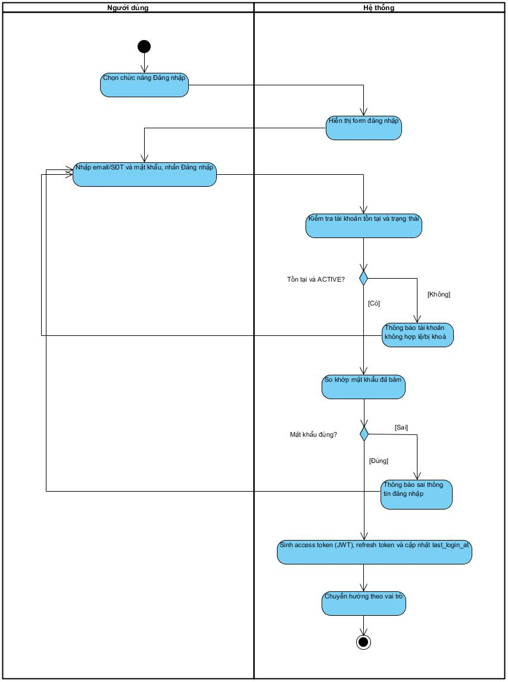
Hình 3.2.a – Activity Diagram UC002_Đăng nhập

3.2.3. Biểu đồ Sequence Diagram
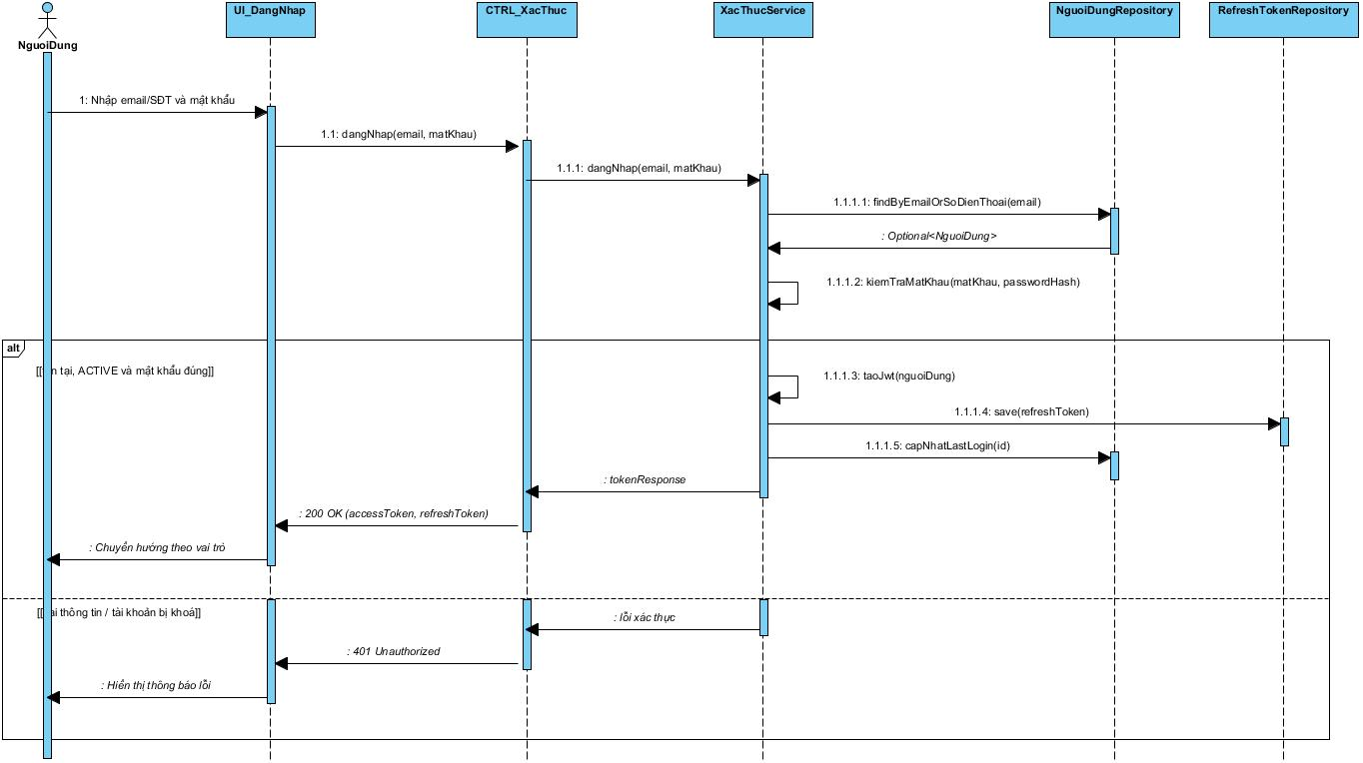
Hình 3.2.b – Sequence Diagram UC002_Đăng nhập

3.3. UC003_Đăng xuất

3.3.1. Mô tả use case UC003
Tên use case: Đăng xuất
Mô tả sơ lược: Người dùng đã đăng nhập kết thúc phiên làm việc, refresh token bị thu hồi.
Actor chính: Khách thành viên, Nhân viên, Nhân viên quản lý
Actor phụ: Không
Tiền điều kiện: Người dùng đang đăng nhập vào hệ thống.
Hậu điều kiện: Refresh token bị thu hồi (revoked_at), token phía client bị xoá; người dùng trở về trang chủ.
Luồng sự kiện chính:
Actor | System
1. Chọn chức năng "Đăng xuất".
 | 2. Hiển thị hộp thoại xác nhận.
3. Xác nhận đăng xuất.
 | 4. Thu hồi refresh token hiện tại (cập nhật revoked_at).
 | 5. Xoá token phía client và chuyển về trang chủ.
Luồng sự kiện thay thế:
3.1 Người dùng chọn "Huỷ": đóng hộp thoại, giữ nguyên phiên đăng nhập.
4.1 Refresh token đã hết hạn/đã bị thu hồi: bỏ qua bước thu hồi, tiếp tục bước 5.
Luồng sự kiện ngoại lệ:
4.2 Mất kết nối máy chủ: vẫn xoá token phía client và thông báo đã đăng xuất.

3.3.2. Biểu đồ Activity Diagram
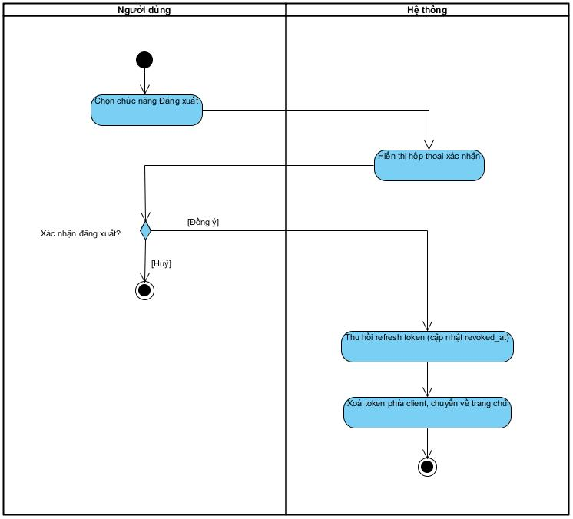
Hình 3.3.a – Activity Diagram UC003_Đăng xuất

3.3.3. Biểu đồ Sequence Diagram
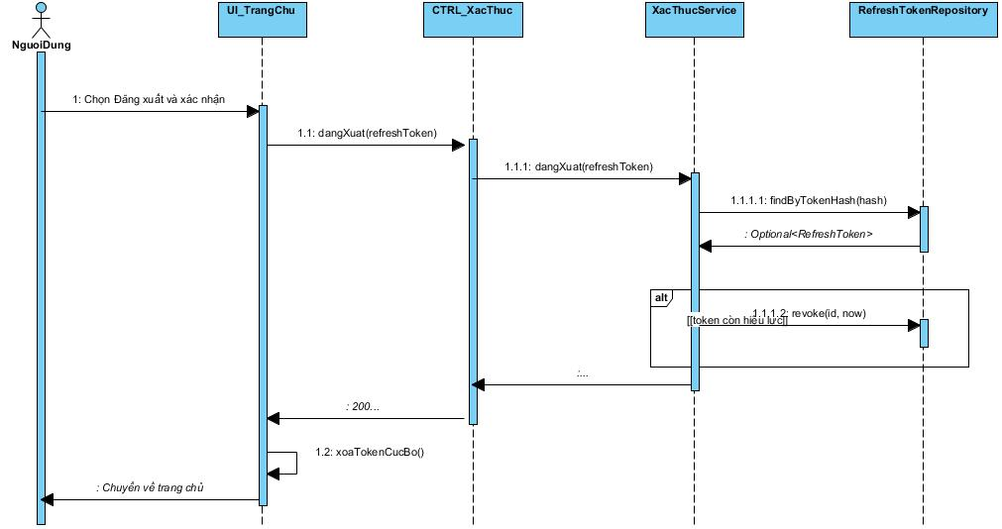
Hình 3.3.b – Sequence Diagram UC003_Đăng xuất

3.4. UC004_Tìm kiếm sản phẩm

3.4.1. Mô tả use case UC004
Tên use case: Tìm kiếm sản phẩm
Mô tả sơ lược: Khách tìm kiếm sản phẩm theo từ khoá và lọc theo danh mục, thương hiệu, loại hình thể thao, khoảng giá.
Actor chính: Khách vãng lai (và Khách thành viên)
Actor phụ: Không
Tiền điều kiện: Người dùng truy cập website.
Hậu điều kiện: Danh sách sản phẩm đang kinh doanh (ACTIVE) phù hợp được hiển thị.
Luồng sự kiện chính:
Actor | System
1. Nhập từ khoá vào ô tìm kiếm.
 | 2. Tìm sản phẩm có trạng thái ACTIVE theo tên, mô tả, tag.
 | 3. Hiển thị danh sách kết quả có phân trang.
4. Chọn bộ lọc (danh mục, thương hiệu, loại thể thao, khoảng giá) hoặc tiêu chí sắp xếp.
 | 5. Cập nhật và hiển thị lại kết quả theo bộ lọc.
Luồng sự kiện thay thế:
1.1 Từ khoá rỗng: hiển thị toàn bộ sản phẩm đang kinh doanh.
4.1 Không chọn bộ lọc: giữ nguyên kết quả, kết thúc use case.
Luồng sự kiện ngoại lệ:
2.1 Không có kết quả: thông báo "Không tìm thấy sản phẩm phù hợp" và gợi ý sản phẩm nổi bật.

3.4.2. Biểu đồ Activity Diagram
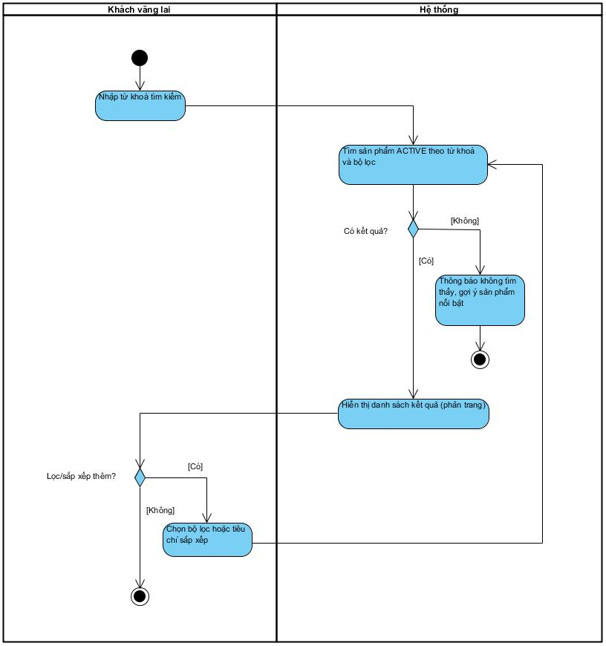
Hình 3.4.a – Activity Diagram UC004_Tìm kiếm sản phẩm

3.4.3. Biểu đồ Sequence Diagram
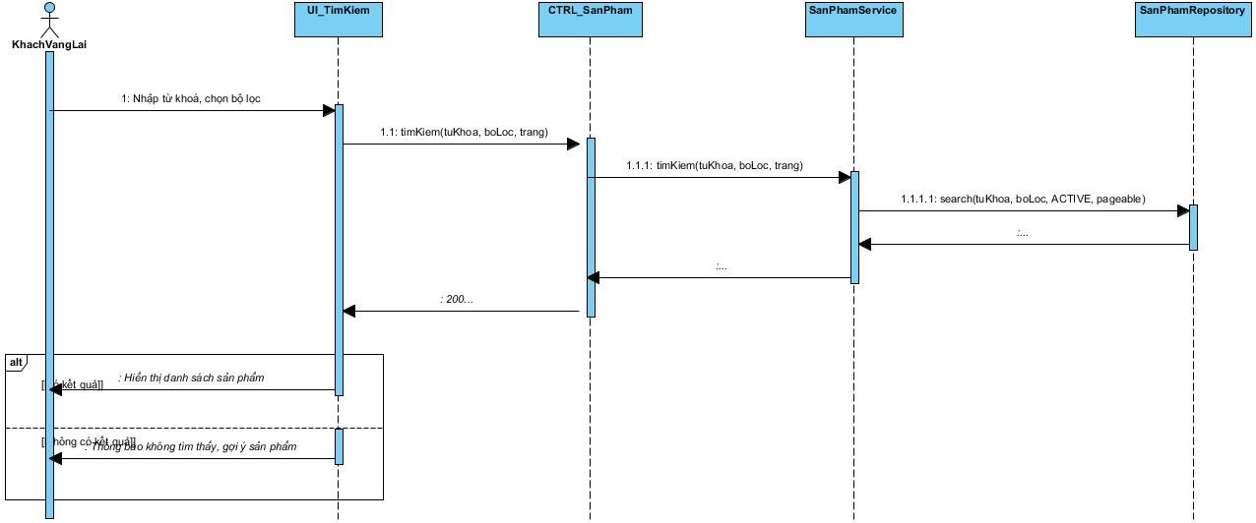
Hình 3.4.b – Sequence Diagram UC004_Tìm kiếm sản phẩm

3.5. UC005_Xem danh mục sản phẩm

3.5.1. Mô tả use case UC005
Tên use case: Xem danh mục sản phẩm
Mô tả sơ lược: Khách xem cây danh mục phân cấp và danh sách sản phẩm thuộc từng danh mục.
Actor chính: Khách vãng lai (và Khách thành viên)
Actor phụ: Không
Tiền điều kiện: Người dùng truy cập website.
Hậu điều kiện: Danh sách sản phẩm thuộc danh mục được chọn (kể cả danh mục con) được hiển thị.
Luồng sự kiện chính:
Actor | System
1. Chọn menu "Danh mục sản phẩm".
 | 2. Lấy các danh mục đang hoạt động (is_active) theo thứ tự sort_order.
 | 3. Hiển thị danh mục dạng cây phân cấp (cha - con).
4. Chọn một danh mục.
 | 5. Lấy sản phẩm ACTIVE thuộc danh mục đã chọn và các danh mục con.
 | 6. Hiển thị danh sách sản phẩm có phân trang kèm bộ lọc thương hiệu.
Luồng sự kiện thay thế:
4.1 Chọn danh mục con: hệ thống chỉ hiển thị sản phẩm của danh mục con đó.
Luồng sự kiện ngoại lệ:
5.1 Danh mục chưa có sản phẩm: hiển thị thông báo "Danh mục chưa có sản phẩm".

3.5.2. Biểu đồ Activity Diagram
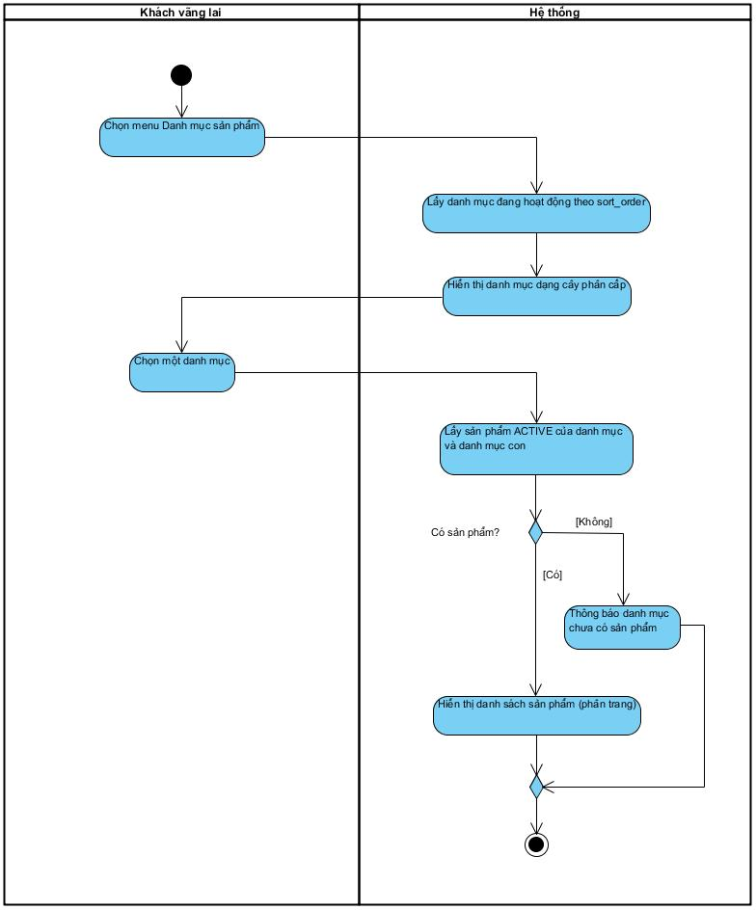
Hình 3.5.a – Activity Diagram UC005_Xem danh mục sản phẩm

3.5.3. Biểu đồ Sequence Diagram
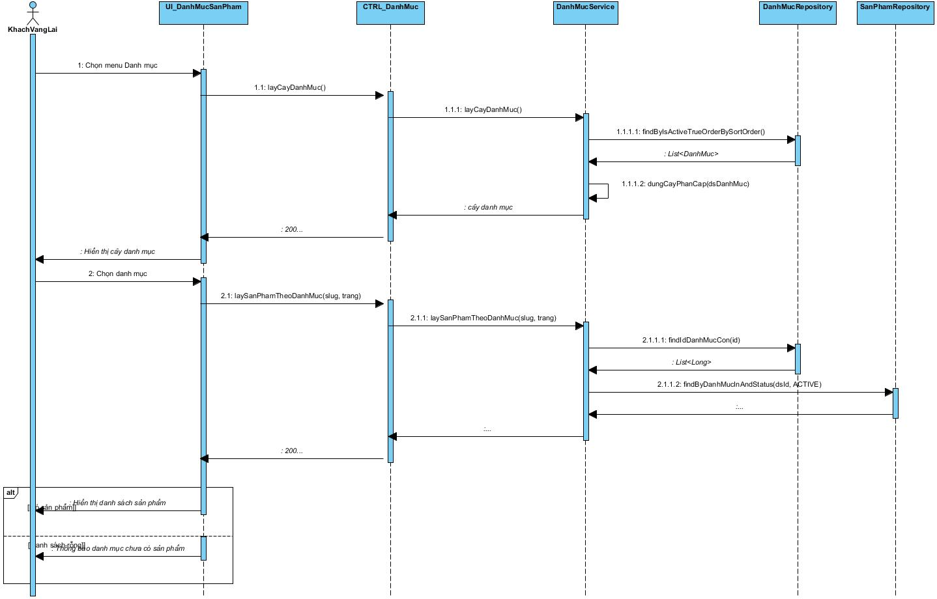
Hình 3.5.b – Sequence Diagram UC005_Xem danh mục sản phẩm

3.6. UC006_Xem chi tiết sản phẩm

3.6.1. Mô tả use case UC006
Tên use case: Xem chi tiết sản phẩm
Mô tả sơ lược: Khách xem thông tin chi tiết sản phẩm: hình ảnh, thuộc tính, biến thể (size, màu), giá, tồn kho và đánh giá.
Actor chính: Khách vãng lai (và Khách thành viên)
Actor phụ: Không
Tiền điều kiện: Sản phẩm tồn tại và đang ở trạng thái ACTIVE.
Hậu điều kiện: Trang chi tiết sản phẩm được hiển thị; người dùng có thể chọn biến thể để thêm vào giỏ.
Luồng sự kiện chính:
Actor | System
1. Chọn một sản phẩm từ danh sách/kết quả tìm kiếm.
 | 2. Lấy thông tin sản phẩm theo slug, hình ảnh, thuộc tính và các biến thể đang bán.
 | 3. Lấy các đánh giá đã được duyệt (APPROVED) kèm phản hồi của cửa hàng.
 | 4. Hiển thị trang chi tiết sản phẩm.
5. Chọn size, màu sắc.
 | 6. Hiển thị giá (giá gốc/giá khuyến mãi) và số lượng tồn kho của biến thể.
Luồng sự kiện thay thế:
6.1 Biến thể hết hàng: hiển thị "Hết hàng" và vô hiệu nút "Thêm vào giỏ".
Luồng sự kiện ngoại lệ:
2.1 Sản phẩm không tồn tại hoặc đã ngừng kinh doanh: hiển thị trang 404.

3.6.2. Biểu đồ Activity Diagram
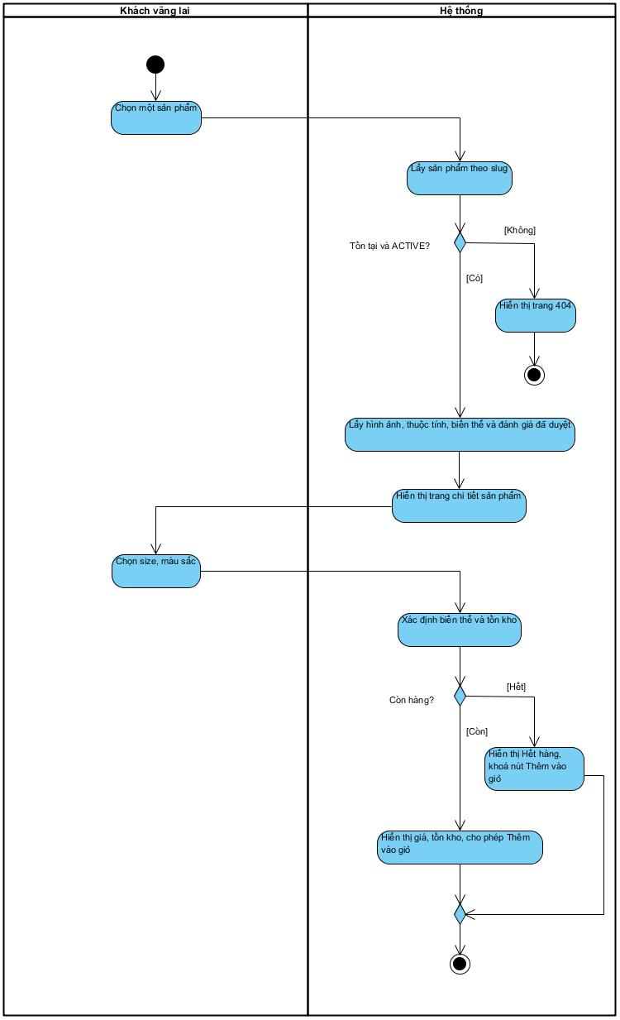
Hình 3.6.a – Activity Diagram UC006_Xem chi tiết sản phẩm

3.6.3. Biểu đồ Sequence Diagram
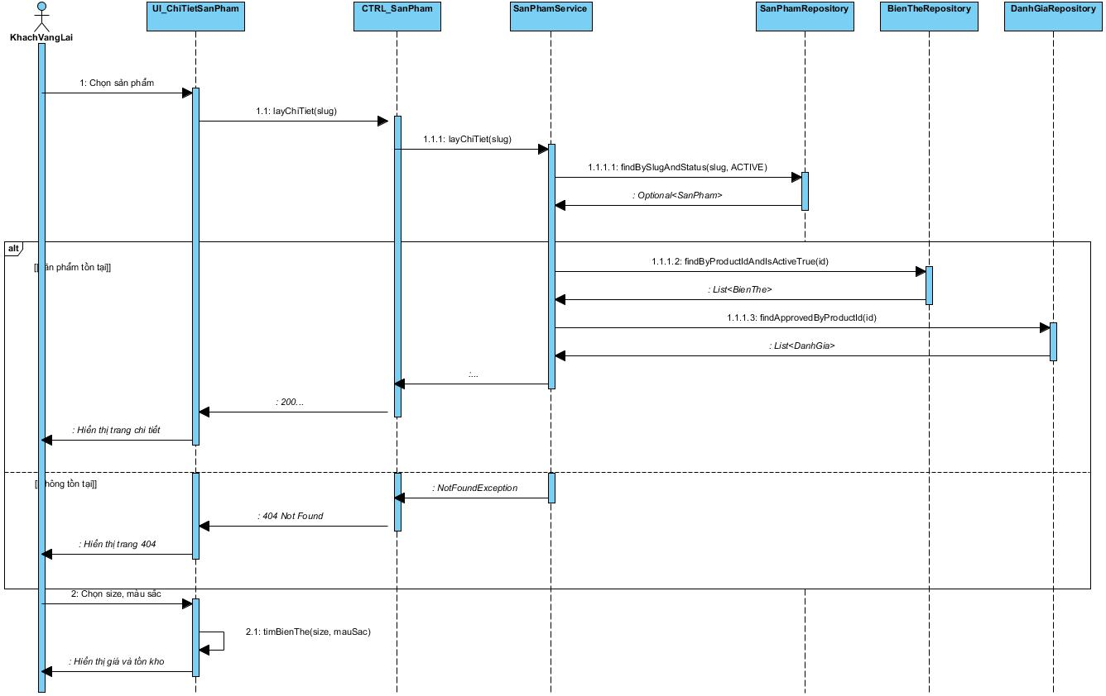
Hình 3.6.b – Sequence Diagram UC006_Xem chi tiết sản phẩm

3.7. UC007_Quản lý danh sách yêu thích

3.7.1. Mô tả use case UC007
Tên use case: Quản lý danh sách yêu thích
Mô tả sơ lược: Khách thành viên thêm sản phẩm vào danh sách yêu thích, xem và xoá sản phẩm khỏi danh sách.
Actor chính: Khách thành viên
Actor phụ: Không
Tiền điều kiện: Khách thành viên đã đăng nhập (include Đăng nhập).
Hậu điều kiện: Danh sách yêu thích (wishlists) được cập nhật.
Luồng sự kiện chính:
Actor | System
1. Mở danh sách yêu thích hoặc trang chi tiết sản phẩm.
 | 2. Hiển thị danh sách sản phẩm yêu thích.
3. Chọn thao tác "Thêm": nhấn biểu tượng yêu thích trên sản phẩm.
 | 4. Kiểm tra sản phẩm đã có trong danh sách yêu thích của khách hay chưa.
 | 5. Lưu sản phẩm vào danh sách yêu thích.
 | 6. Cập nhật và hiển thị lại danh sách yêu thích.
Luồng sự kiện thay thế:
3.1 Chọn thao tác "Xoá": khách chọn sản phẩm và xác nhận bỏ yêu thích; hệ thống xoá bản ghi, tiếp tục bước 6.
Luồng sự kiện ngoại lệ:
4.1 Sản phẩm đã có trong danh sách: thông báo "Sản phẩm đã có trong danh sách yêu thích".
1.1 Phiên đăng nhập hết hạn: chuyển đến trang đăng nhập.

3.7.2. Biểu đồ Activity Diagram
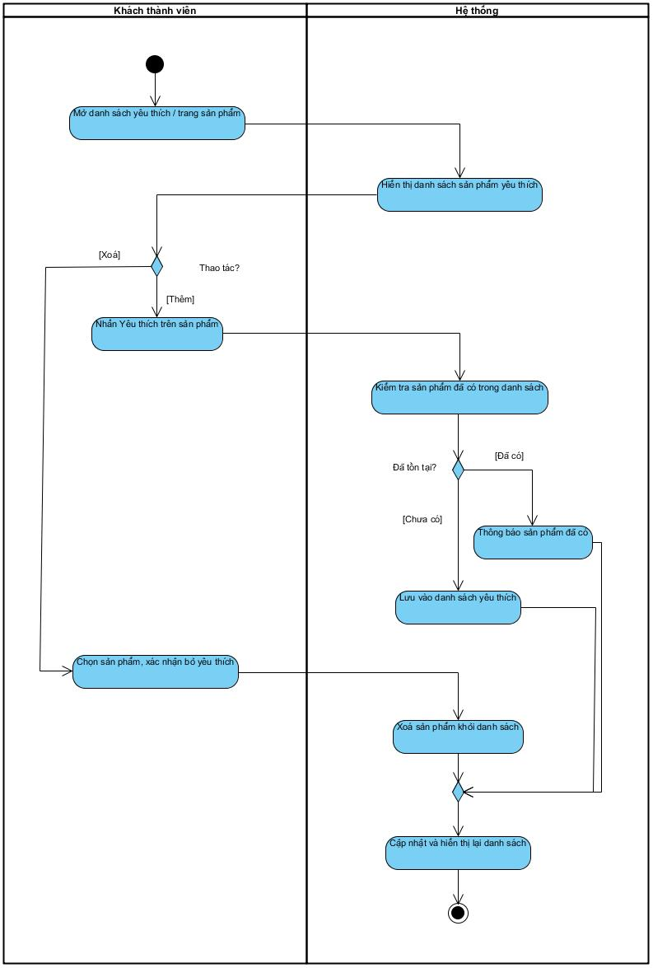
Hình 3.7.a – Activity Diagram UC007_Quản lý danh sách yêu thích

3.7.3. Biểu đồ Sequence Diagram
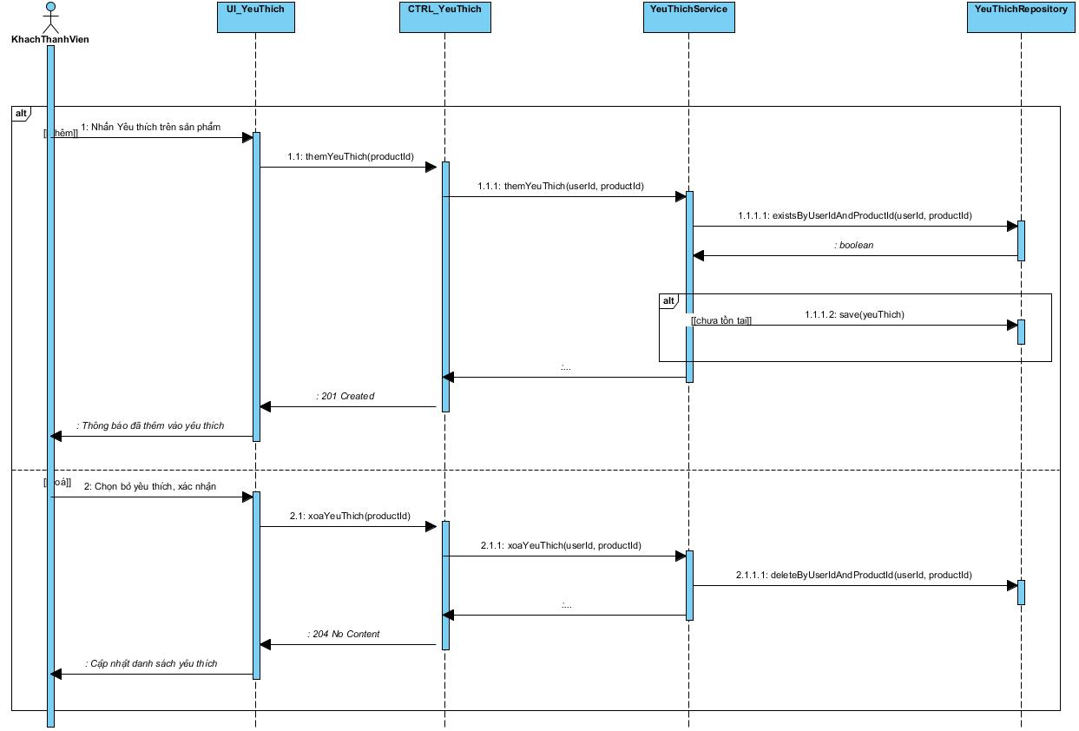
Hình 3.7.b – Sequence Diagram UC007_Quản lý danh sách yêu thích

3.8. UC008_Quản lý giỏ hàng

3.8.1. Mô tả use case UC008
Tên use case: Quản lý giỏ hàng
Mô tả sơ lược: Khách thành viên thêm sản phẩm (biến thể) vào giỏ, cập nhật số lượng và xoá sản phẩm khỏi giỏ hàng.
Actor chính: Khách thành viên
Actor phụ: Không
Tiền điều kiện: Khách thành viên đã đăng nhập (include Đăng nhập).
Hậu điều kiện: Giỏ hàng (carts, cart_items) được cập nhật và tổng tiền tạm tính được tính lại.
Luồng sự kiện chính:
Actor | System
1. Tại trang chi tiết, chọn biến thể (size, màu), số lượng và nhấn "Thêm vào giỏ".
 | 2. Kiểm tra biến thể đang bán và số lượng tồn kho.
 | 3. Nếu biến thể đã có trong giỏ thì cộng dồn số lượng; ngược lại thêm mới cart_item với price_at_added.
 | 4. Tính lại tổng tiền tạm tính và hiển thị giỏ hàng.
Luồng sự kiện thay thế:
1.1 Cập nhật sản phẩm: khách thay đổi số lượng trong giỏ; hệ thống kiểm tra tồn kho và cập nhật quantity, tiếp tục bước 4.
1.2 Xoá sản phẩm: khách chọn "Xoá" và xác nhận; hệ thống xoá cart_item, tiếp tục bước 4.
Luồng sự kiện ngoại lệ:
2.1 Số lượng vượt tồn kho: thông báo "Chỉ còn N sản phẩm" và không cập nhật giỏ.
2.2 Biến thể ngừng kinh doanh: thông báo và đánh dấu sản phẩm không khả dụng trong giỏ.

3.8.2. Biểu đồ Activity Diagram
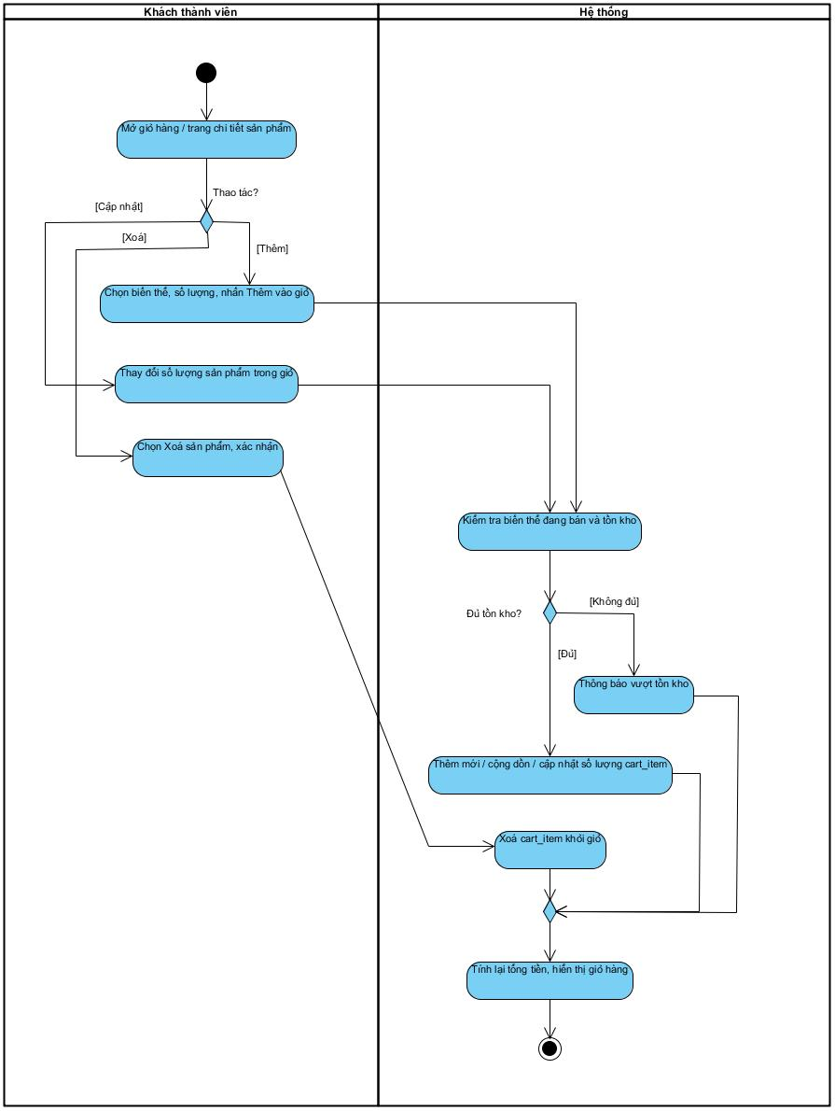
Hình 3.8.a – Activity Diagram UC008_Quản lý giỏ hàng

3.8.3. Biểu đồ Sequence Diagram
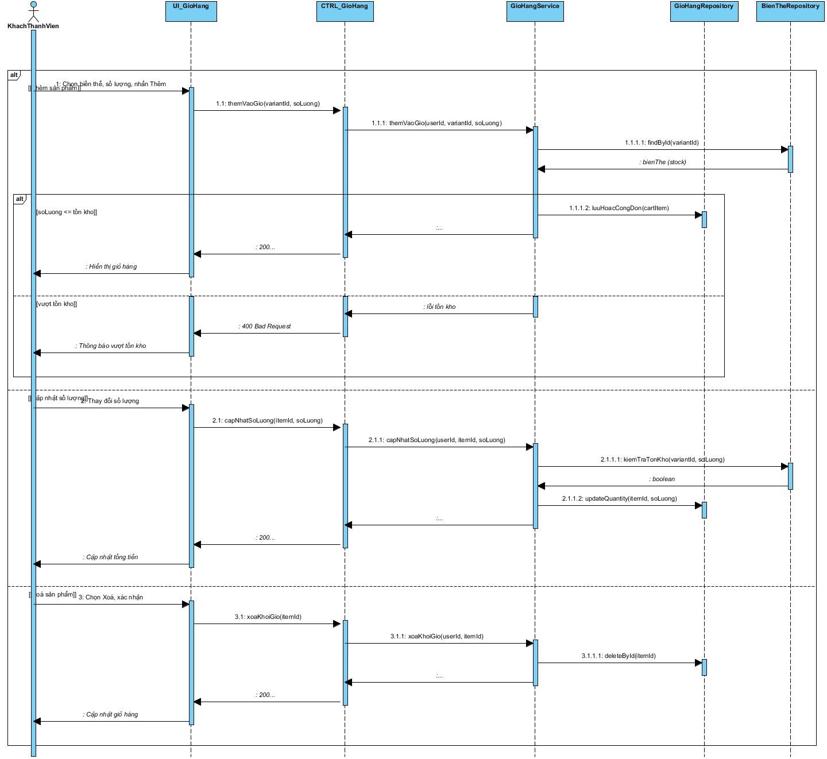
Hình 3.8.b – Sequence Diagram UC008_Quản lý giỏ hàng

3.9. UC009_Đặt hàng

3.9.1. Mô tả use case UC009
Tên use case: Đặt hàng
Mô tả sơ lược: Khách thành viên tạo đơn hàng từ các sản phẩm trong giỏ, chọn địa chỉ giao hàng, phương thức thanh toán và có thể áp dụng mã giảm giá (extend: Áp dụng mã giảm giá).
Actor chính: Khách thành viên
Actor phụ: Không
Tiền điều kiện: Khách thành viên đã đăng nhập, giỏ hàng có ít nhất một sản phẩm.
Hậu điều kiện: Đơn hàng được tạo với trạng thái PENDING, tồn kho được trừ, mã giảm giá (nếu có) được ghi nhận lượt dùng.
Luồng sự kiện chính:
Actor | System
1. Chọn sản phẩm trong giỏ hàng và nhấn "Đặt hàng".
 | 2. Hiển thị trang thanh toán: danh sách sản phẩm, địa chỉ mặc định, phí vận chuyển, tạm tính.
3. Chọn/ xác nhận địa chỉ giao hàng, phương thức thanh toán và nhập ghi chú.
4. (Tuỳ chọn) Nhập mã giảm giá và nhấn "Áp dụng".
 | 5. Kiểm tra mã giảm giá: còn hiệu lực, trong thời hạn, đạt giá trị đơn tối thiểu, chưa vượt lượt dùng; tính số tiền giảm.
6. Nhấn "Xác nhận đặt hàng".
 | 7. Kiểm tra tồn kho thời gian thực của từng biến thể.
 | 8. Trong một transaction: tạo đơn hàng (order_code, PENDING), lưu order_items (snapshot tên, SKU, giá), trừ tồn kho, ghi coupon_usages và tăng used_count, xoá sản phẩm khỏi giỏ, ghi lịch sử trạng thái.
 | 9. Chuyển sang bước thanh toán (UC010) và gửi thông báo đặt hàng thành công.
Luồng sự kiện thay thế:
3.1 Khách thêm địa chỉ giao hàng mới: hệ thống lưu vào user_addresses rồi quay lại bước 3.
4.1 Khách không nhập mã giảm giá: bỏ qua bước 4, 5.
5.1 Mã giảm giá không hợp lệ: thông báo lý do, đơn hàng tiếp tục không áp dụng mã (mỗi đơn tối đa 1 mã).
Luồng sự kiện ngoại lệ:
7.1 Có biến thể không đủ tồn kho: thông báo sản phẩm hết hàng, quay lại giỏ hàng.
8.1 Lỗi trong quá trình lưu: rollback toàn bộ transaction, thông báo đặt hàng thất bại.

3.9.2. Biểu đồ Activity Diagram
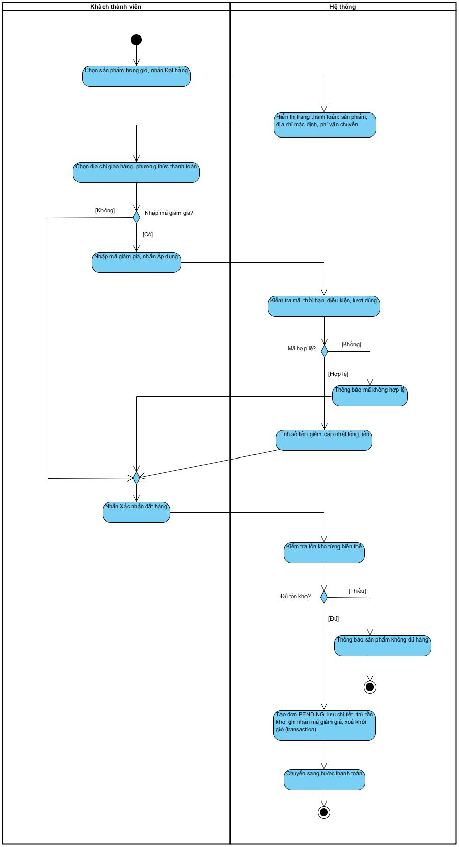
Hình 3.9.a – Activity Diagram UC009_Đặt hàng

3.9.3. Biểu đồ Sequence Diagram
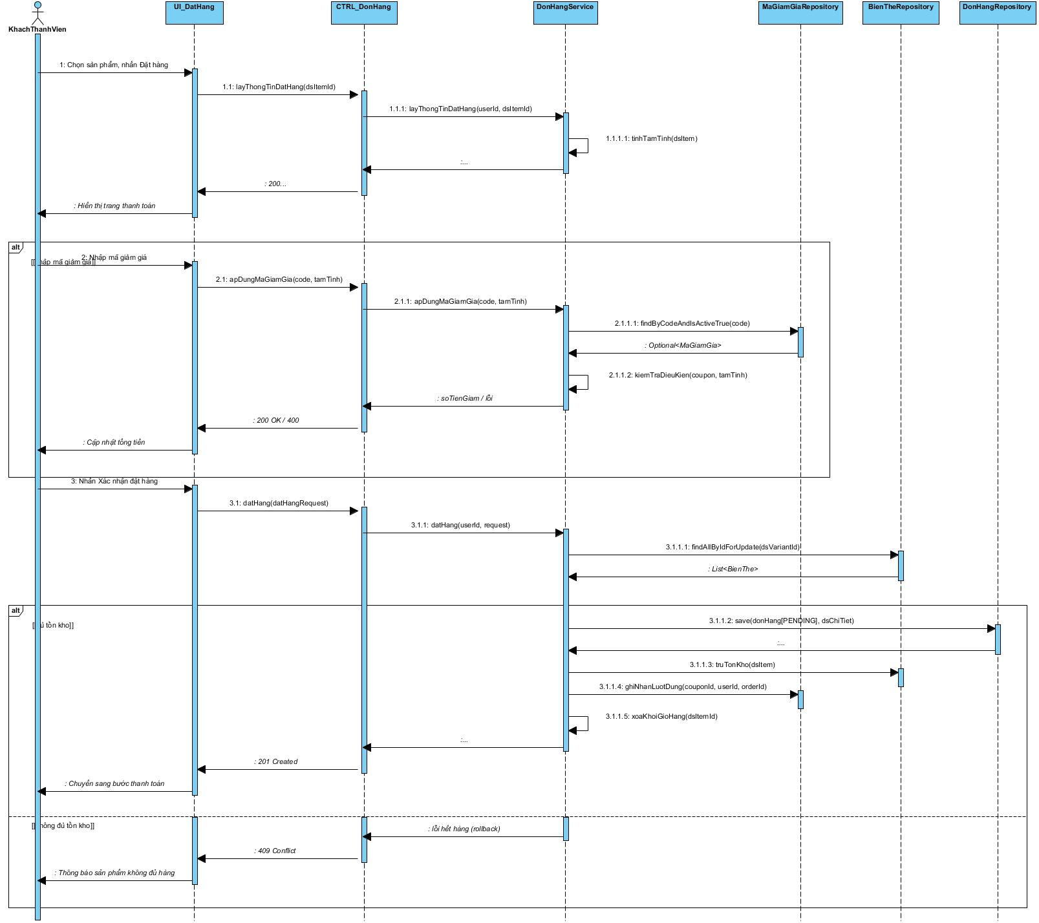
Hình 3.9.b – Sequence Diagram UC009_Đặt hàng

3.10. UC010_Thanh toán đơn hàng

3.10.1. Mô tả use case UC010
Tên use case: Thanh toán đơn hàng
Mô tả sơ lược: Khách thành viên thanh toán đơn hàng theo phương thức đã chọn (COD, thẻ tín dụng, chuyển khoản, ví điện tử) thông qua Cổng thanh toán.
Actor chính: Khách thành viên
Actor phụ: Cổng thanh toán
Tiền điều kiện: Đơn hàng đã được tạo ở trạng thái PENDING và chưa được thanh toán.
Hậu điều kiện: Bản ghi payments được cập nhật (PAID/FAILED); đơn hàng thanh toán thành công chuyển sang CONFIRMED.
Luồng sự kiện chính:
Actor | System
1. Chọn phương thức thanh toán trực tuyến và nhấn "Thanh toán".
 | 2. Tạo bản ghi thanh toán (payments) trạng thái PENDING với số tiền bằng total_amount của đơn.
 | 3. Tạo yêu cầu giao dịch và chuyển hướng khách sang Cổng thanh toán.
4. Thực hiện thanh toán trên Cổng thanh toán.
5. Cổng thanh toán gửi kết quả giao dịch về hệ thống (callback/IPN).
 | 6. Xác thực chữ ký callback; cập nhật payments = PAID, transaction_code, paid_at.
 | 7. Cập nhật đơn hàng sang CONFIRMED, ghi lịch sử trạng thái và gửi thông báo cho khách.
 | 8. Hiển thị kết quả thanh toán thành công.
Luồng sự kiện thay thế:
1.1 Khách chọn COD: tạo payments (COD, PENDING); tiền được ghi nhận PAID khi giao hàng thành công, đơn chờ nhân viên xác nhận.
Luồng sự kiện ngoại lệ:
5.1 Giao dịch thất bại hoặc bị huỷ: cập nhật payments = FAILED, thông báo và cho phép thanh toán lại.
5.2 Quá 15 phút không nhận được kết quả: đánh dấu FAILED; chữ ký callback không hợp lệ: bỏ qua và ghi log.

3.10.2. Biểu đồ Activity Diagram
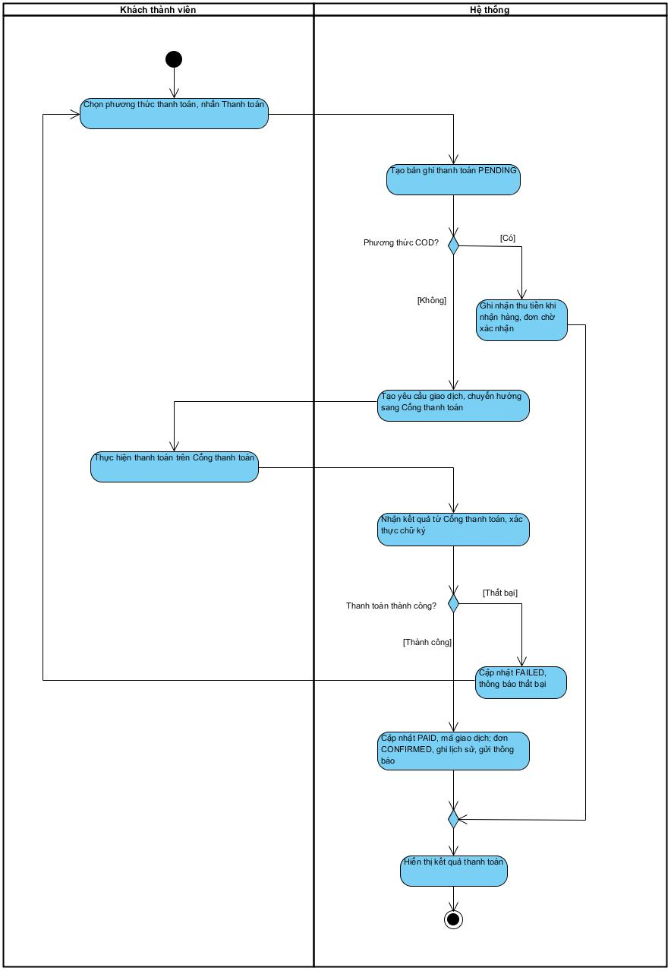
Hình 3.10.a – Activity Diagram UC010_Thanh toán đơn hàng

3.10.3. Biểu đồ Sequence Diagram
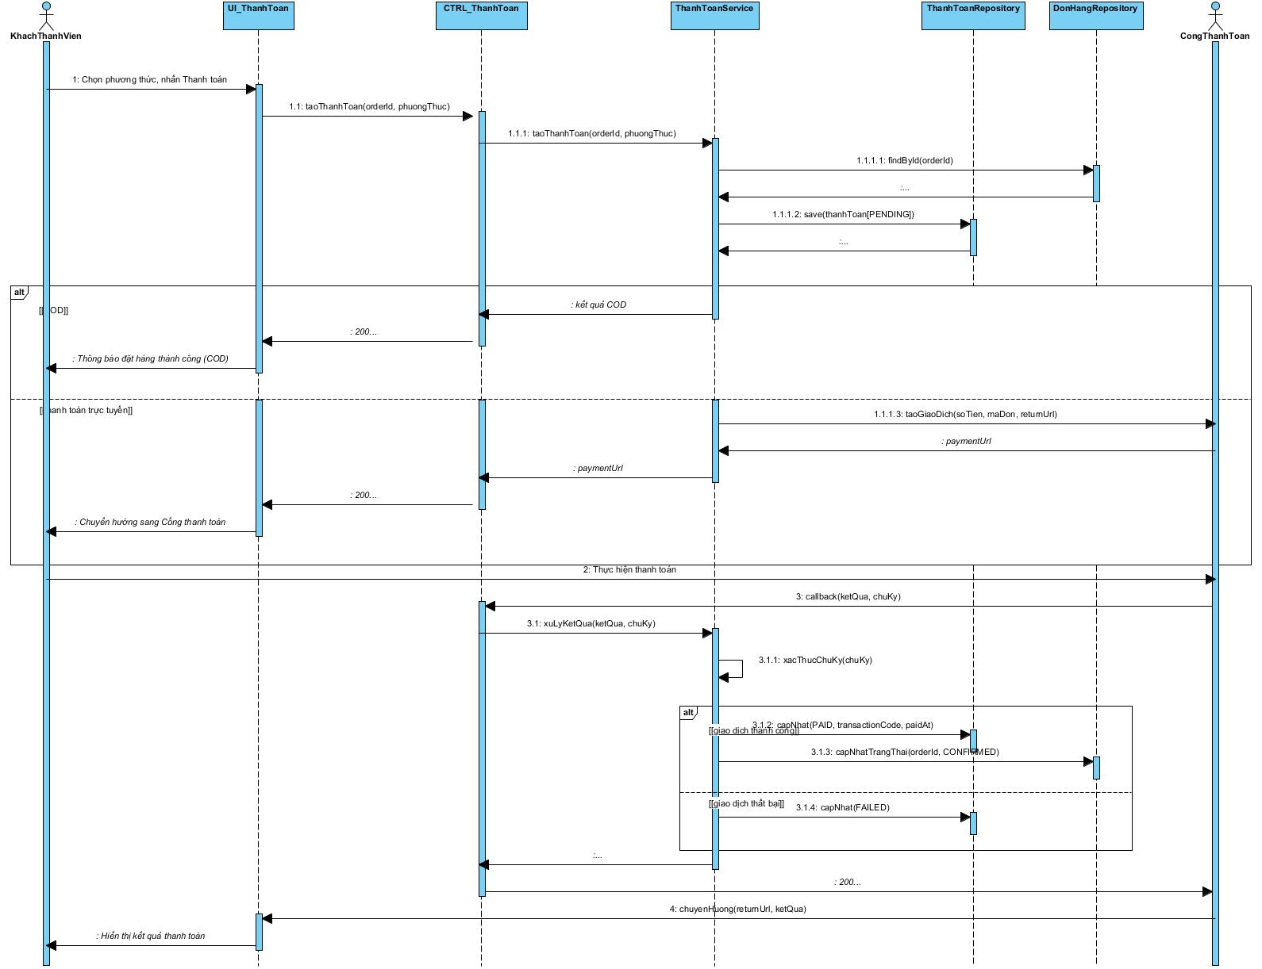
Hình 3.10.b – Sequence Diagram UC010_Thanh toán đơn hàng

3.11. UC011_Quản lý đơn hàng (khách hàng)

3.11.1. Mô tả use case UC011
Tên use case: Quản lý đơn hàng (khách hàng)
Mô tả sơ lược: Khách thành viên xem trạng thái đơn hàng, huỷ đơn và gửi yêu cầu trả hàng.
Actor chính: Khách thành viên
Actor phụ: Không
Tiền điều kiện: Khách thành viên đã đăng nhập và có ít nhất một đơn hàng.
Hậu điều kiện: Thông tin đơn hàng được hiển thị; trạng thái đơn được cập nhật khi huỷ hoặc yêu cầu trả hàng.
Luồng sự kiện chính:
Actor | System
1. Chọn "Đơn hàng của tôi".
 | 2. Hiển thị danh sách đơn hàng theo trạng thái.
3. Chọn một đơn hàng.
 | 4. Hiển thị chi tiết đơn: sản phẩm, tổng tiền, lịch sử trạng thái, thông tin vận chuyển (Xem trạng thái đơn).
Luồng sự kiện thay thế:
4.1 Huỷ đơn: khách chọn "Huỷ đơn" và nhập lý do; hệ thống kiểm tra đơn đang PENDING/CONFIRMED, cập nhật CANCELED (cancel_reason, canceled_at), cộng lại tồn kho, ghi lịch sử và gửi thông báo.
4.2 Yêu cầu trả hàng: với đơn DELIVERED còn trong thời hạn đổi trả, khách nhập lý do; hệ thống cập nhật RETURN_REQUESTED, ghi lịch sử và thông báo cho nhân viên.
Luồng sự kiện ngoại lệ:
4.1.a Đơn không ở trạng thái cho phép huỷ (đã giao cho đơn vị vận chuyển trở đi): từ chối huỷ.
4.2.a Đơn chưa giao hoặc đã quá hạn đổi trả: từ chối yêu cầu trả hàng.

3.11.2. Biểu đồ Activity Diagram
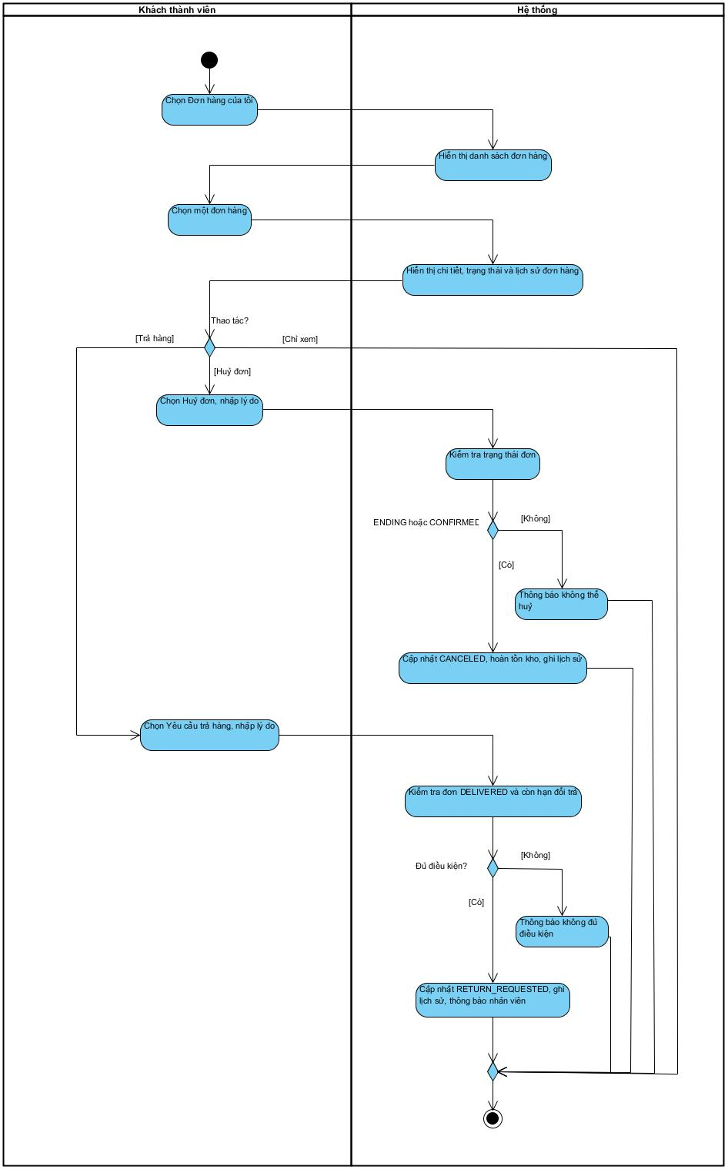
Hình 3.11.a – Activity Diagram UC011_Quản lý đơn hàng (khách hàng)

3.11.3. Biểu đồ Sequence Diagram
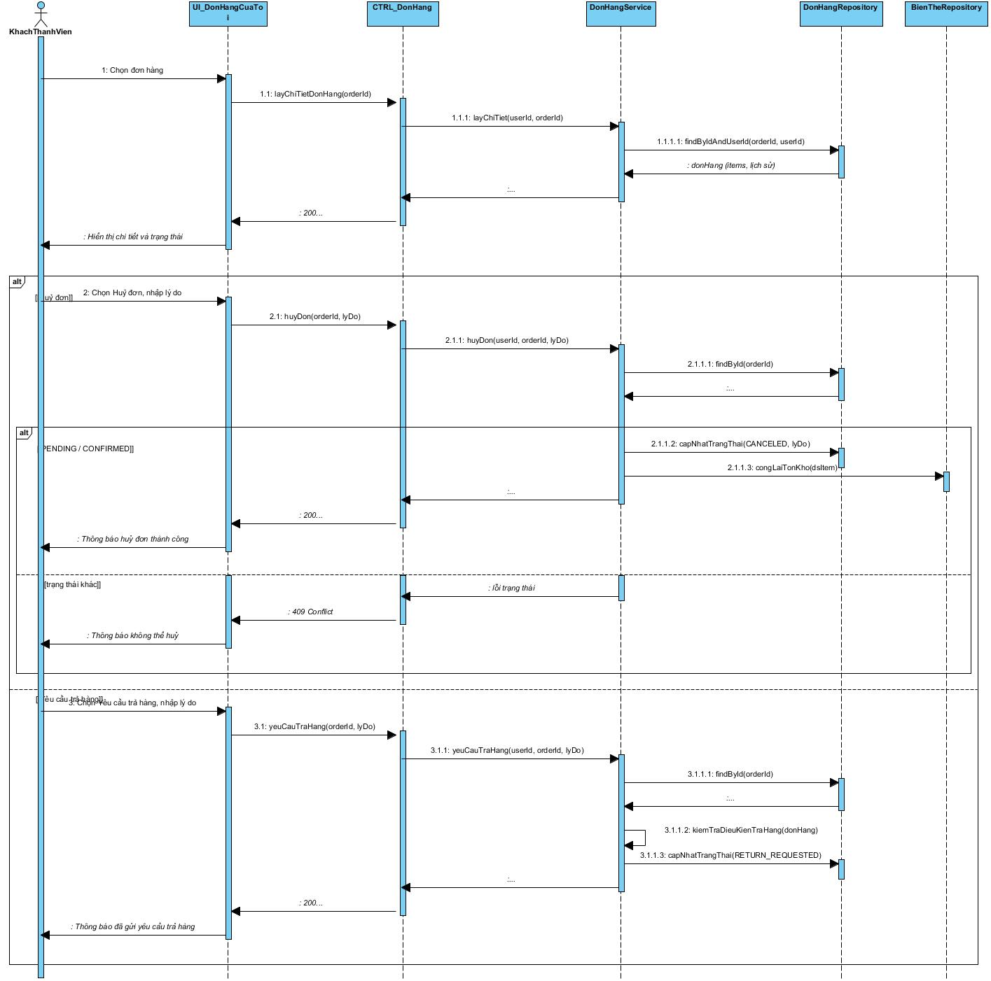
Hình 3.11.b – Sequence Diagram UC011_Quản lý đơn hàng (khách hàng)

3.12. UC012_Đánh giá sản phẩm

3.12.1. Mô tả use case UC012
Tên use case: Đánh giá sản phẩm
Mô tả sơ lược: Khách thành viên đánh giá (số sao, nhận xét, hình ảnh) sản phẩm đã mua và đã nhận hàng.
Actor chính: Khách thành viên
Actor phụ: Không
Tiền điều kiện: Khách thành viên đã đăng nhập; đơn hàng chứa sản phẩm ở trạng thái DELIVERED.
Hậu điều kiện: Đánh giá được lưu với trạng thái PENDING, chờ nhân viên duyệt.
Luồng sự kiện chính:
Actor | System
1. Vào đơn hàng đã giao, chọn "Đánh giá" cho một sản phẩm.
 | 2. Kiểm tra order_item thuộc khách, đơn DELIVERED và sản phẩm chưa được đánh giá.
 | 3. Hiển thị form đánh giá.
4. Chọn số sao (1-5), nhập nhận xét, tải hình ảnh (tuỳ chọn) và nhấn "Gửi".
 | 5. Kiểm tra dữ liệu (số sao bắt buộc, định dạng/kích thước ảnh).
 | 6. Lưu đánh giá (reviews: PENDING) và hình ảnh (review_images).
 | 7. Thông báo đánh giá đã được gửi và đang chờ duyệt.
Luồng sự kiện thay thế:
Không có.
Luồng sự kiện ngoại lệ:
2.1 Đơn chưa giao thành công hoặc sản phẩm đã được đánh giá (mỗi order_item chỉ một đánh giá): từ chối.
5.1 Thiếu số sao hoặc ảnh sai định dạng: thông báo lỗi, quay lại bước 4.

3.12.2. Biểu đồ Activity Diagram
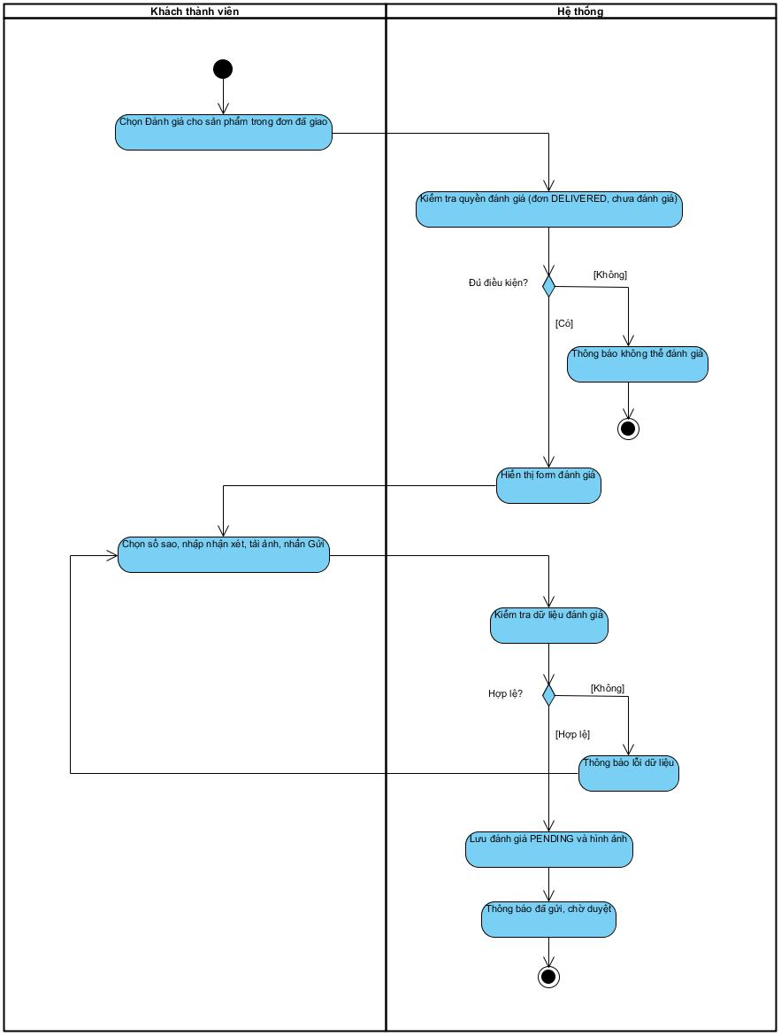
Hình 3.12.a – Activity Diagram UC012_Đánh giá sản phẩm

3.12.3. Biểu đồ Sequence Diagram
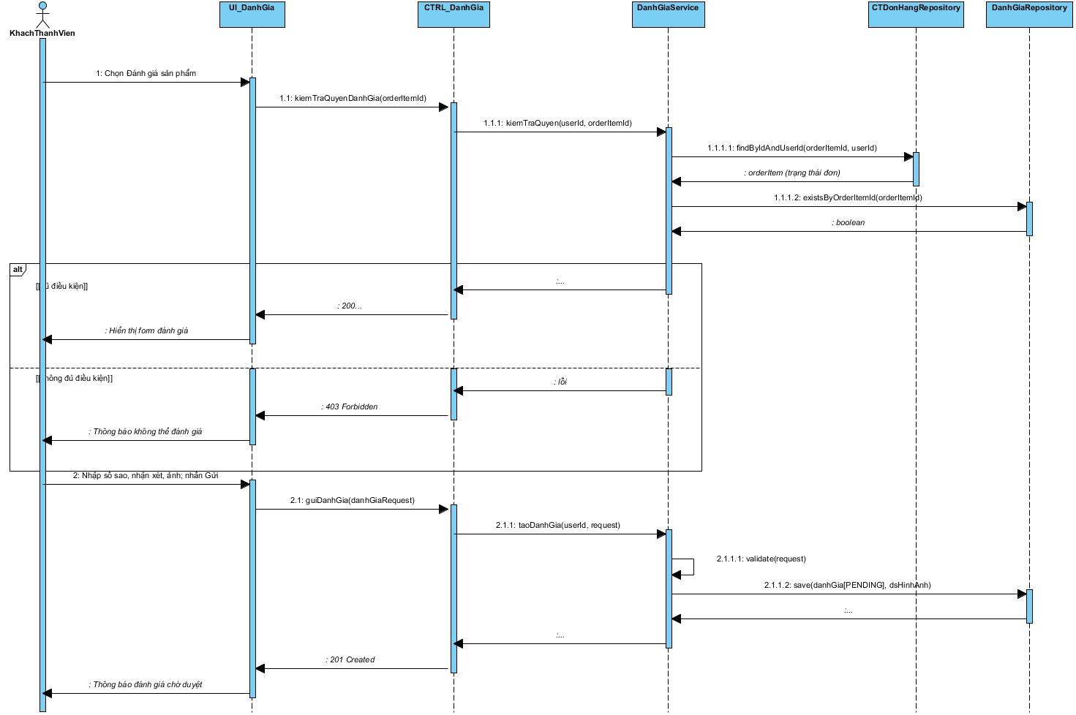
Hình 3.12.b – Sequence Diagram UC012_Đánh giá sản phẩm

3.13. UC013_Nhận thông báo

3.13.1. Mô tả use case UC013
Tên use case: Nhận thông báo
Mô tả sơ lược: Khách thành viên nhận thông báo tự động khi đơn hàng đổi trạng thái, đánh giá được duyệt/phản hồi hoặc có khuyến mãi mới; xem và đánh dấu đã đọc.
Actor chính: Khách thành viên
Actor phụ: Không
Tiền điều kiện: Khách thành viên đã đăng nhập; hệ thống phát sinh sự kiện cần thông báo.
Hậu điều kiện: Thông báo được lưu (notifications), hiển thị cho khách và được đánh dấu đã đọc khi khách xem.
Luồng sự kiện chính:
Actor | System
 | 1. Phát sinh sự kiện: đơn hàng đổi trạng thái (ORDER_UPDATE), đánh giá được duyệt/phản hồi (REVIEW_REPLY), khuyến mãi mới (PROMOTION).
 | 2. Tạo bản ghi thông báo (type, title, content, reference_id) với is_read = false.
 | 3. Đẩy thông báo thời gian thực và cập nhật số thông báo chưa đọc.
4. Mở danh sách thông báo.
 | 5. Hiển thị danh sách thông báo mới nhất và số chưa đọc.
6. Chọn một thông báo.
 | 7. Đánh dấu đã đọc (is_read, read_at) và chuyển đến nội dung liên quan (đơn hàng, sản phẩm, khuyến mãi).
Luồng sự kiện thay thế:
6.1 Khách chọn "Đánh dấu tất cả đã đọc": hệ thống cập nhật toàn bộ thông báo chưa đọc của khách.
Luồng sự kiện ngoại lệ:
3.1 Khách đang ngoại tuyến: thông báo vẫn được lưu và hiển thị khi khách đăng nhập lại.

3.13.2. Biểu đồ Activity Diagram
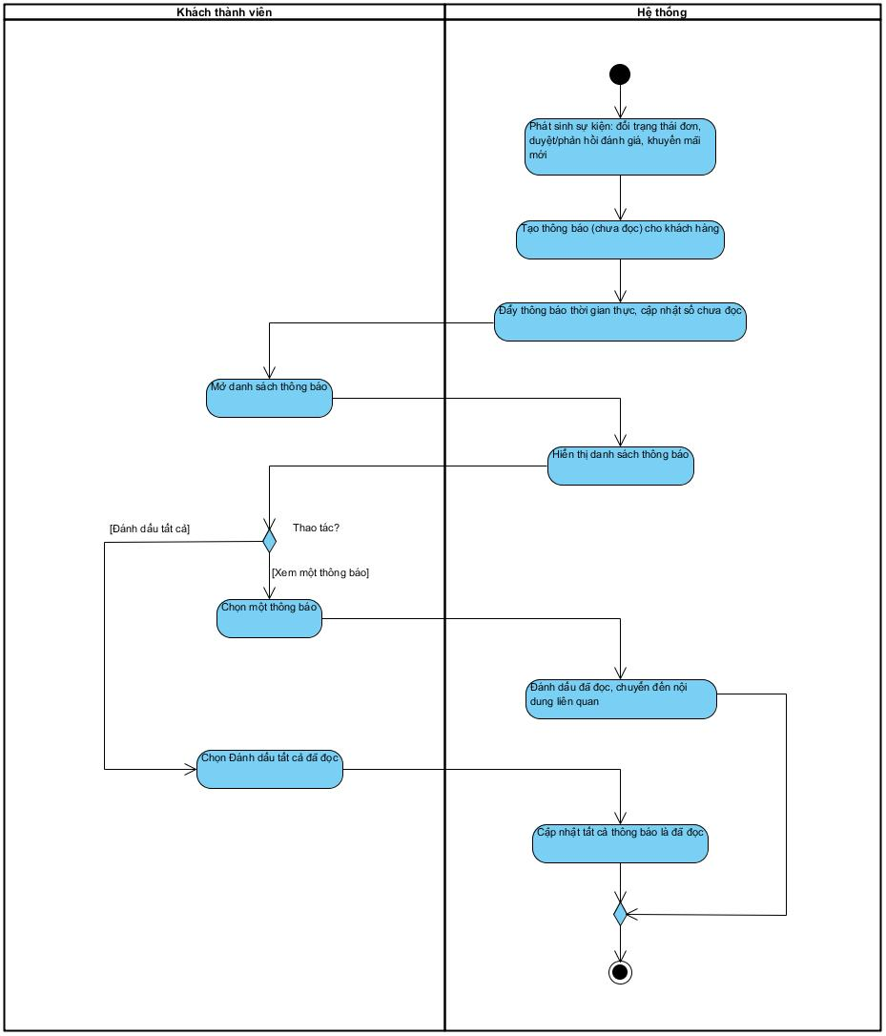
Hình 3.13.a – Activity Diagram UC013_Nhận thông báo

3.13.3. Biểu đồ Sequence Diagram
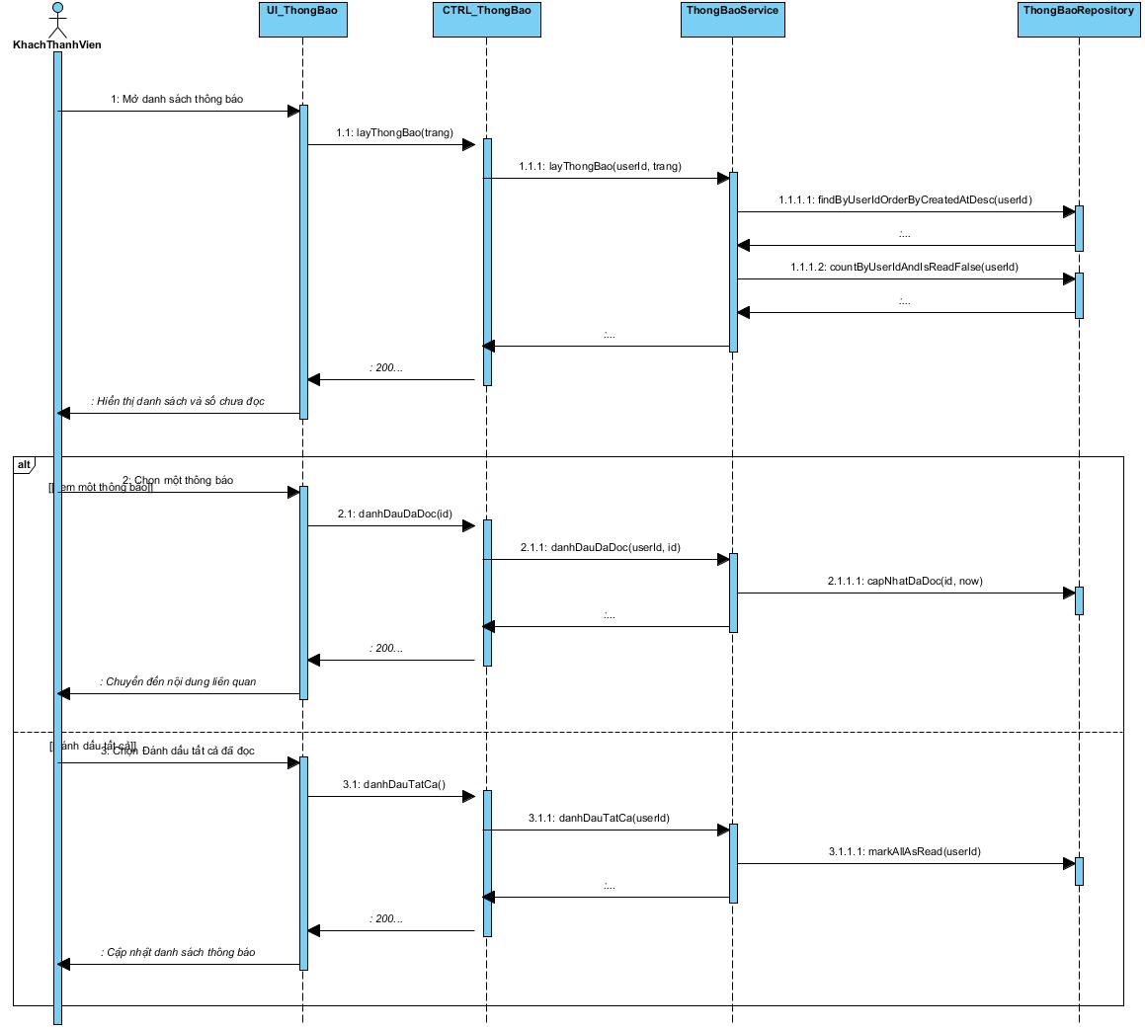
Hình 3.13.b – Sequence Diagram UC013_Nhận thông báo

3.14. UC014_Quản lý tài khoản

3.14.1. Mô tả use case UC014
Tên use case: Quản lý tài khoản
Mô tả sơ lược: Khách thành viên xem và cập nhật thông tin cá nhân, sổ địa chỉ giao hàng và mật khẩu.
Actor chính: Khách thành viên
Actor phụ: Không
Tiền điều kiện: Khách thành viên đã đăng nhập (include Đăng nhập).
Hậu điều kiện: Thông tin tài khoản/địa chỉ được cập nhật vào cơ sở dữ liệu.
Luồng sự kiện chính:
Actor | System
1. Chọn "Tài khoản của tôi".
 | 2. Hiển thị thông tin cá nhân (họ tên, email, SĐT, giới tính, ngày sinh, ảnh đại diện) và sổ địa chỉ (Xem thông tin).
3. Chọn "Cập nhật thông tin", chỉnh sửa và nhấn "Lưu".
 | 4. Kiểm tra dữ liệu nhập.
 | 5. Lưu thay đổi; nếu đặt địa chỉ mặc định thì bỏ mặc định ở địa chỉ cũ (mỗi khách chỉ một địa chỉ mặc định).
 | 6. Thông báo cập nhật thành công.
Luồng sự kiện thay thế:
3.1 Quản lý địa chỉ: thêm/sửa/xoá địa chỉ giao hàng, chọn địa chỉ mặc định.
3.2 Đổi mật khẩu: nhập mật khẩu cũ và mật khẩu mới; hệ thống kiểm tra mật khẩu cũ, băm và lưu mật khẩu mới.
3.3 Đổi email/số điện thoại: hệ thống gửi OTP (Redis, TTL 5 phút) để xác thực trước khi cập nhật.
Luồng sự kiện ngoại lệ:
4.1 Dữ liệu sai định dạng hoặc email/SĐT đã được sử dụng: thông báo lỗi, quay lại bước 3.
3.2.a Mật khẩu cũ không đúng: từ chối đổi mật khẩu.

3.14.2. Biểu đồ Activity Diagram
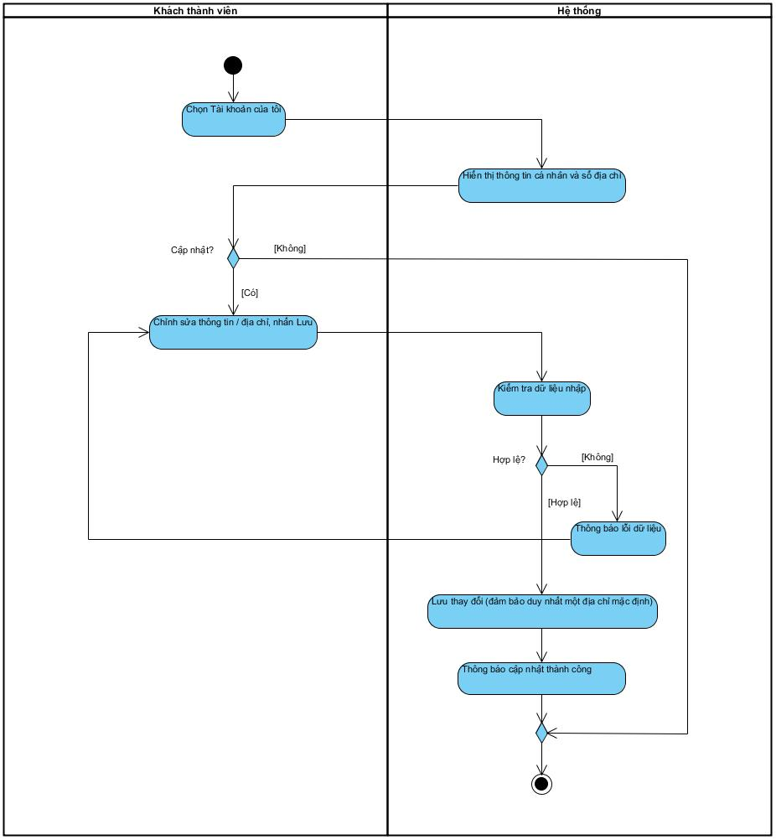
Hình 3.14.a – Activity Diagram UC014_Quản lý tài khoản

3.14.3. Biểu đồ Sequence Diagram
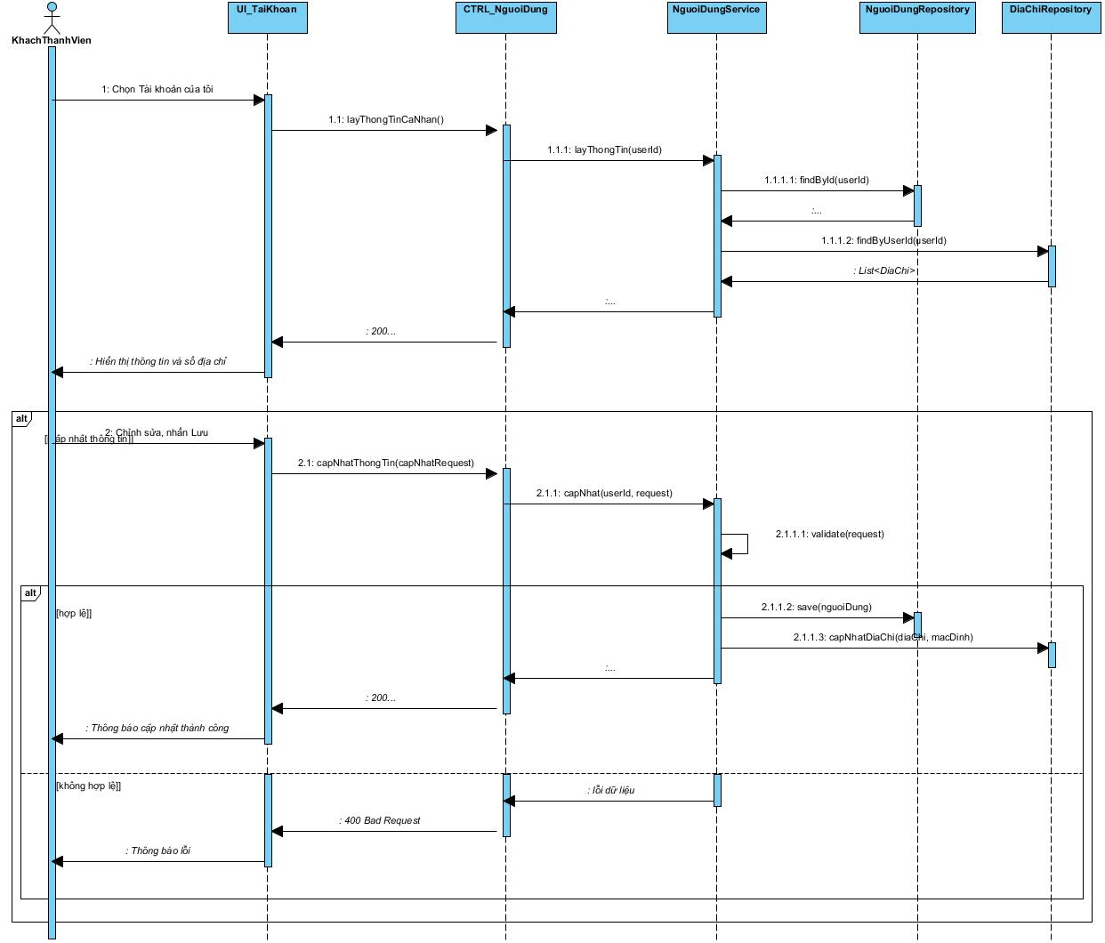
Hình 3.14.b – Sequence Diagram UC014_Quản lý tài khoản

3.15. UC015_Quản lý sản phẩm

3.15.1. Mô tả use case UC015
Tên use case: Quản lý sản phẩm
Mô tả sơ lược: Nhân viên xem danh sách, thêm, cập nhật và xoá sản phẩm cùng các biến thể (size, màu, SKU, giá, tồn kho), thuộc tính và hình ảnh.
Actor chính: Nhân viên
Actor phụ: Không
Tiền điều kiện: Nhân viên đã đăng nhập (include Đăng nhập).
Hậu điều kiện: Dữ liệu sản phẩm được cập nhật; sản phẩm mới ở trạng thái DRAFT chờ Nhân viên quản lý duyệt.
Luồng sự kiện chính:
Actor | System
1. Chọn "Quản lý sản phẩm".
 | 2. Hiển thị danh sách sản phẩm, cho phép lọc theo trạng thái, danh mục, thương hiệu (Xem danh sách sản phẩm).
3. Chọn "Thêm sản phẩm", nhập tên, danh mục, thương hiệu, loại thể thao, giá gốc, giá khuyến mãi, mô tả, thuộc tính, hình ảnh và danh sách biến thể (size, màu, SKU, giá, tồn kho).
 | 4. Kiểm tra dữ liệu bắt buộc, tính duy nhất của slug và SKU, giá hợp lệ.
 | 5. Lưu sản phẩm ở trạng thái DRAFT cùng hình ảnh, thuộc tính, biến thể, tag trong một transaction.
 | 6. Thông báo thêm thành công, sản phẩm chờ duyệt.
Luồng sự kiện thay thế:
3.1 Cập nhật sản phẩm: chọn sản phẩm, chỉnh sửa thông tin/biến thể/tồn kho; hệ thống kiểm tra và lưu, cập nhật updated_at.
3.2 Xoá sản phẩm: chọn sản phẩm và xác nhận; hệ thống xoá mềm (deleted_at, trạng thái DISCONTINUED) để bảo toàn lịch sử đơn hàng.
Luồng sự kiện ngoại lệ:
4.1 Thiếu trường bắt buộc, trùng slug/SKU, giá khuyến mãi lớn hơn giá gốc: thông báo lỗi, quay lại bước 3.
5.1 Lỗi lưu hình ảnh/CSDL: rollback transaction, thông báo thử lại.

3.15.2. Biểu đồ Activity Diagram
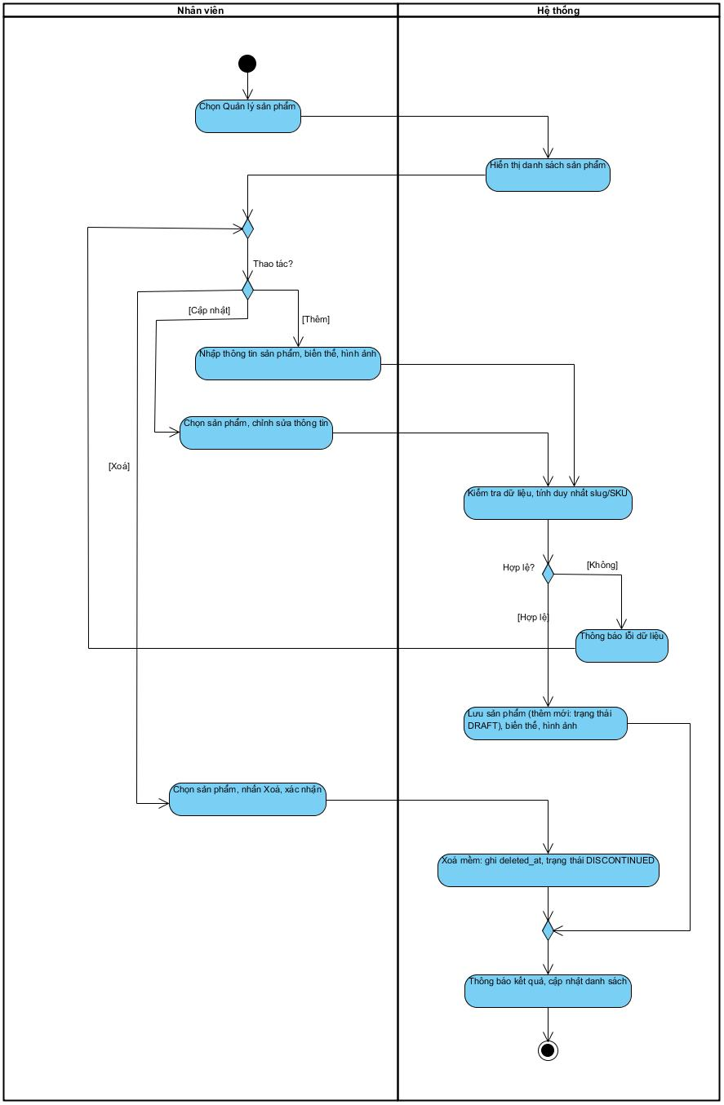
Hình 3.15.a – Activity Diagram UC015_Quản lý sản phẩm

3.15.3. Biểu đồ Sequence Diagram
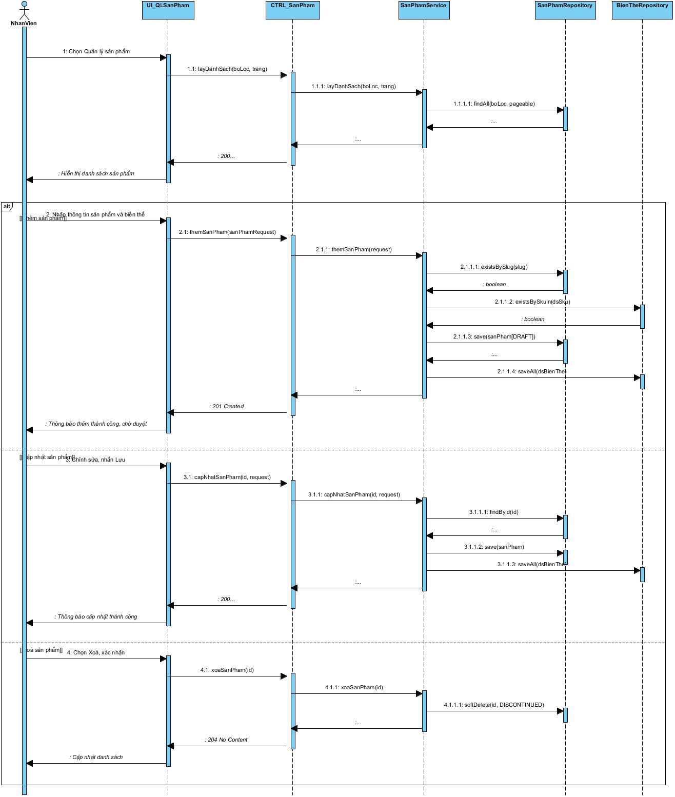
Hình 3.15.b – Sequence Diagram UC015_Quản lý sản phẩm

3.16. UC016_Quản lý đơn hàng (nhân viên)

3.16.1. Mô tả use case UC016
Tên use case: Quản lý đơn hàng (nhân viên)
Mô tả sơ lược: Nhân viên xem đơn hàng, cập nhật trạng thái xử lý, lập hoá đơn và xuất hoá đơn cho đơn hàng.
Actor chính: Nhân viên
Actor phụ: Không
Tiền điều kiện: Nhân viên đã đăng nhập (include Đăng nhập).
Hậu điều kiện: Trạng thái đơn được cập nhật và ghi lịch sử; hoá đơn được lập/xuất từ dữ liệu đơn hàng.
Luồng sự kiện chính:
Actor | System
1. Chọn "Quản lý đơn hàng".
 | 2. Hiển thị danh sách đơn, lọc theo trạng thái, ngày đặt, mã đơn (Xem đơn hàng).
3. Chọn một đơn hàng.
 | 4. Hiển thị chi tiết đơn: khách hàng, địa chỉ giao (snapshot), sản phẩm, thanh toán, lịch sử trạng thái.
5. Chọn trạng thái tiếp theo (xác nhận: CONFIRMED, đang chuẩn bị: PROCESSING).
 | 6. Kiểm tra chuyển trạng thái hợp lệ, cập nhật đơn, ghi order_status_histories (changed_by) và gửi thông báo cho khách.
Luồng sự kiện thay thế:
5.1 Lập hoá đơn: nhân viên chọn "Lập hoá đơn"; hệ thống tổng hợp hoá đơn từ order_code, order_items, sub_total, discount_amount, shipping_fee, tax_amount, total_amount và hiển thị.
5.2 Xuất hoá đơn: nhân viên chọn "Xuất hoá đơn"; hệ thống tạo file PDF để tải xuống/in.
Luồng sự kiện ngoại lệ:
6.1 Chuyển trạng thái không hợp lệ (ví dụ từ DELIVERED về PENDING): từ chối và thông báo.
5.1.a Đơn chưa được xác nhận hoặc đã huỷ: không cho phép lập hoá đơn.

3.16.2. Biểu đồ Activity Diagram
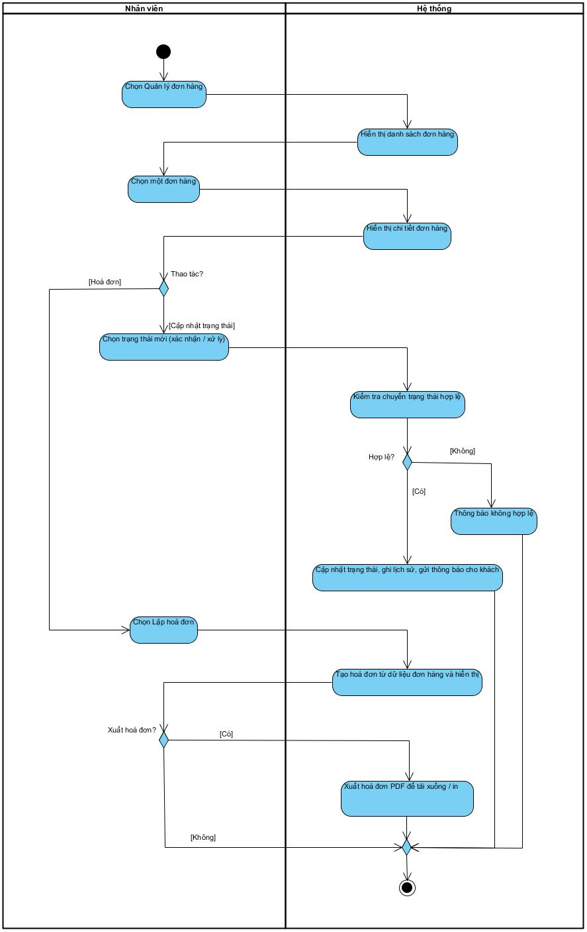
Hình 3.16.a – Activity Diagram UC016_Quản lý đơn hàng (nhân viên)

3.16.3. Biểu đồ Sequence Diagram
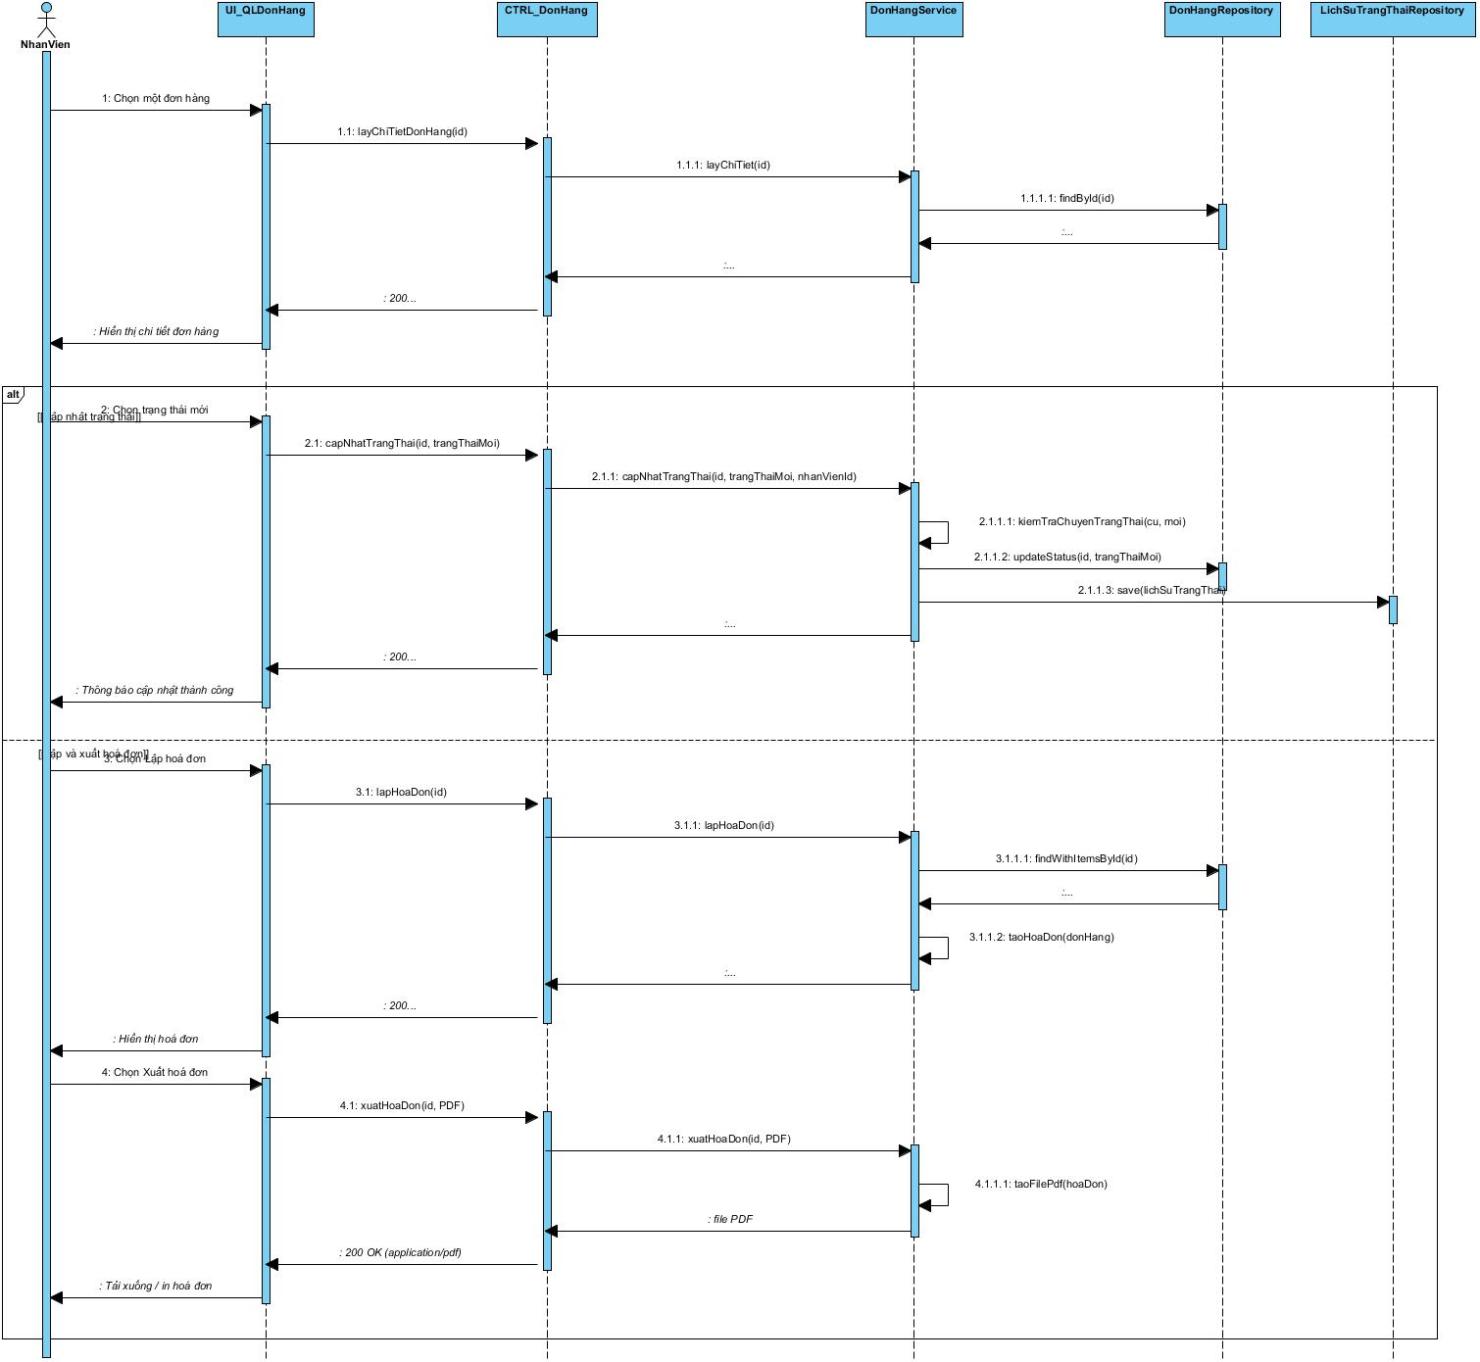
Hình 3.16.b – Sequence Diagram UC016_Quản lý đơn hàng (nhân viên)

3.17. UC017_Duyệt và phản hồi đánh giá

3.17.1. Mô tả use case UC017
Tên use case: Duyệt và phản hồi đánh giá
Mô tả sơ lược: Nhân viên duyệt/từ chối đánh giá của khách hàng và phản hồi các đánh giá đã được duyệt.
Actor chính: Nhân viên
Actor phụ: Không
Tiền điều kiện: Nhân viên đã đăng nhập; có đánh giá ở trạng thái PENDING.
Hậu điều kiện: Đánh giá được cập nhật APPROVED/REJECTED; điểm trung bình sản phẩm được tính lại; phản hồi được lưu và thông báo cho khách.
Luồng sự kiện chính:
Actor | System
1. Chọn "Quản lý đánh giá".
 | 2. Hiển thị danh sách đánh giá chờ duyệt (PENDING).
3. Chọn một đánh giá, xem số sao, nội dung, hình ảnh và nhấn "Duyệt".
 | 4. Cập nhật trạng thái APPROVED, tính lại avg_rating và review_count của sản phẩm, gửi thông báo cho khách.
5. (Tuỳ chọn) Nhập nội dung phản hồi và nhấn "Gửi".
 | 6. Lưu phản hồi (review_replies, mỗi đánh giá một phản hồi) và gửi thông báo REVIEW_REPLY cho khách.
 | 7. Cập nhật danh sách đánh giá.
Luồng sự kiện thay thế:
3.1 Từ chối: nhân viên chọn "Từ chối"; hệ thống cập nhật REJECTED, đánh giá không hiển thị với khách hàng khác.
5.1 Không phản hồi: bỏ qua bước 5, 6.
Luồng sự kiện ngoại lệ:
6.1 Đánh giá đã có phản hồi: hệ thống cho phép chỉnh sửa phản hồi hiện có thay vì tạo mới.

3.17.2. Biểu đồ Activity Diagram
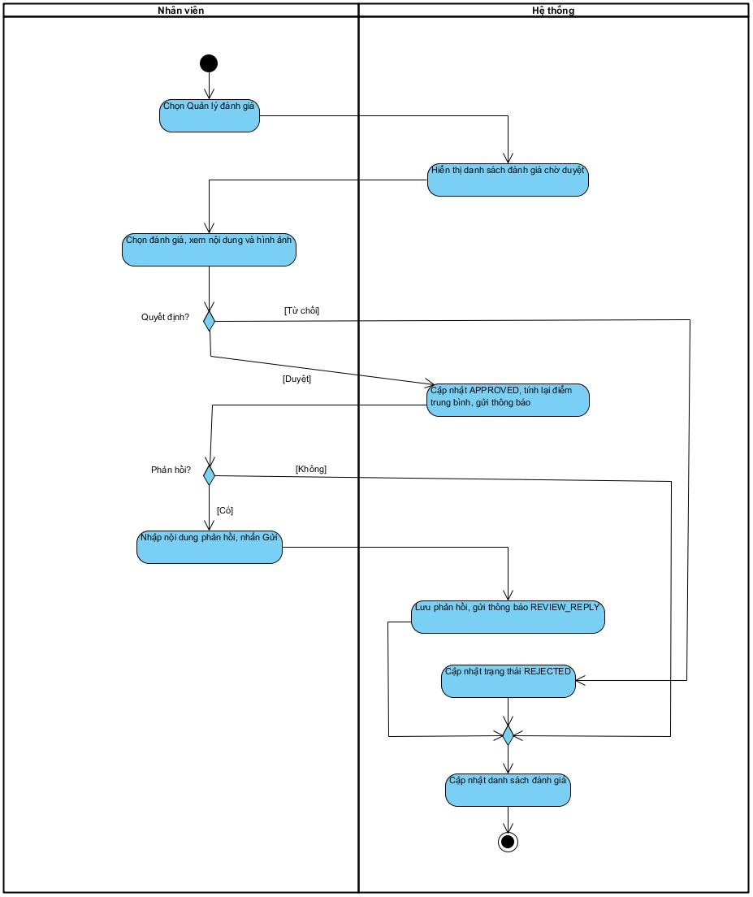
Hình 3.17.a – Activity Diagram UC017_Duyệt và phản hồi đánh giá

3.17.3. Biểu đồ Sequence Diagram
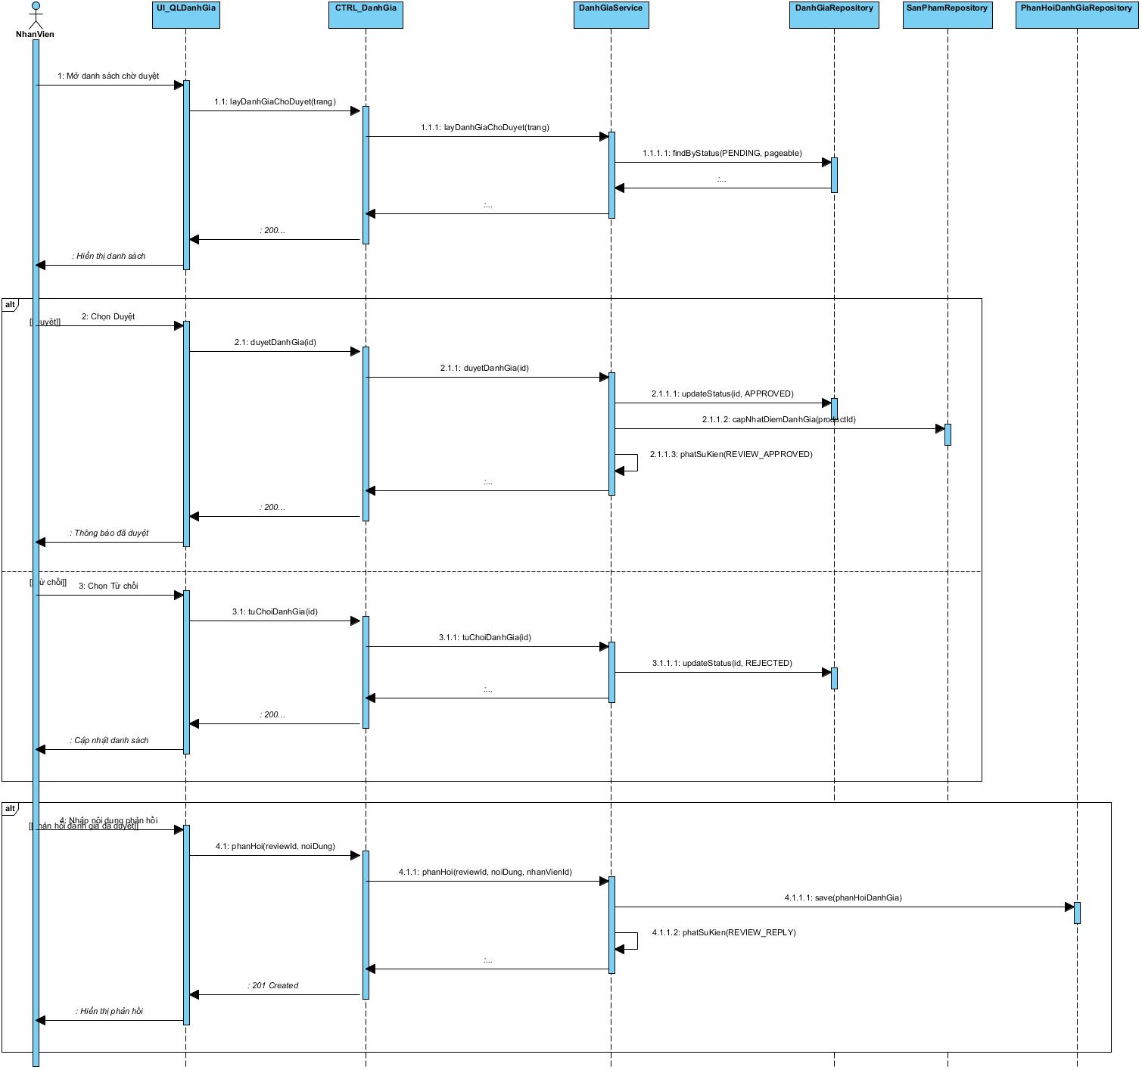
Hình 3.17.b – Sequence Diagram UC017_Duyệt và phản hồi đánh giá

3.18. UC018_Quản lý danh mục, thương hiệu

3.18.1. Mô tả use case UC018
Tên use case: Quản lý danh mục, thương hiệu
Mô tả sơ lược: Nhân viên thêm, cập nhật, xoá danh mục phân cấp và thương hiệu sản phẩm.
Actor chính: Nhân viên
Actor phụ: Không
Tiền điều kiện: Nhân viên đã đăng nhập (include Đăng nhập).
Hậu điều kiện: Danh mục/thương hiệu được cập nhật trong cơ sở dữ liệu.
Luồng sự kiện chính:
Actor | System
1. Chọn "Quản lý danh mục, thương hiệu".
 | 2. Hiển thị cây danh mục và danh sách thương hiệu.
3. Chọn Thêm/Cập nhật, nhập tên, slug, danh mục cha, mô tả, hình ảnh/logo, thứ tự hiển thị, trạng thái hoạt động và nhấn "Lưu".
 | 4. Kiểm tra tên/slug duy nhất và danh mục cha hợp lệ (không tạo vòng lặp phân cấp).
 | 5. Lưu danh mục/thương hiệu.
 | 6. Cập nhật danh sách và thông báo thành công.
Luồng sự kiện thay thế:
3.1 Xoá: nhân viên chọn "Xoá" và xác nhận; hệ thống kiểm tra ràng buộc; nếu không còn sản phẩm/danh mục con thì xoá bản ghi, tiếp tục bước 6.
3.2 Ẩn: đặt is_active = false để tạm ngừng hiển thị danh mục/thương hiệu.
Luồng sự kiện ngoại lệ:
4.1 Trùng tên/slug hoặc danh mục cha không hợp lệ: thông báo lỗi, quay lại bước 3.
3.1.a Danh mục còn sản phẩm hoặc danh mục con, thương hiệu còn sản phẩm: từ chối xoá và thông báo lý do.

3.18.2. Biểu đồ Activity Diagram
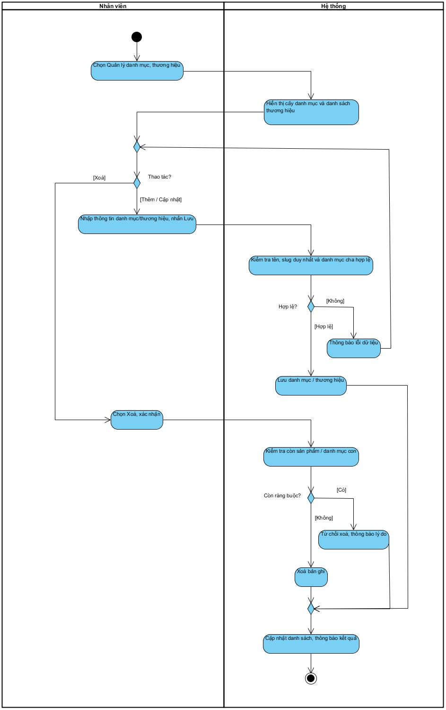
Hình 3.18.a – Activity Diagram UC018_Quản lý danh mục, thương hiệu

3.18.3. Biểu đồ Sequence Diagram
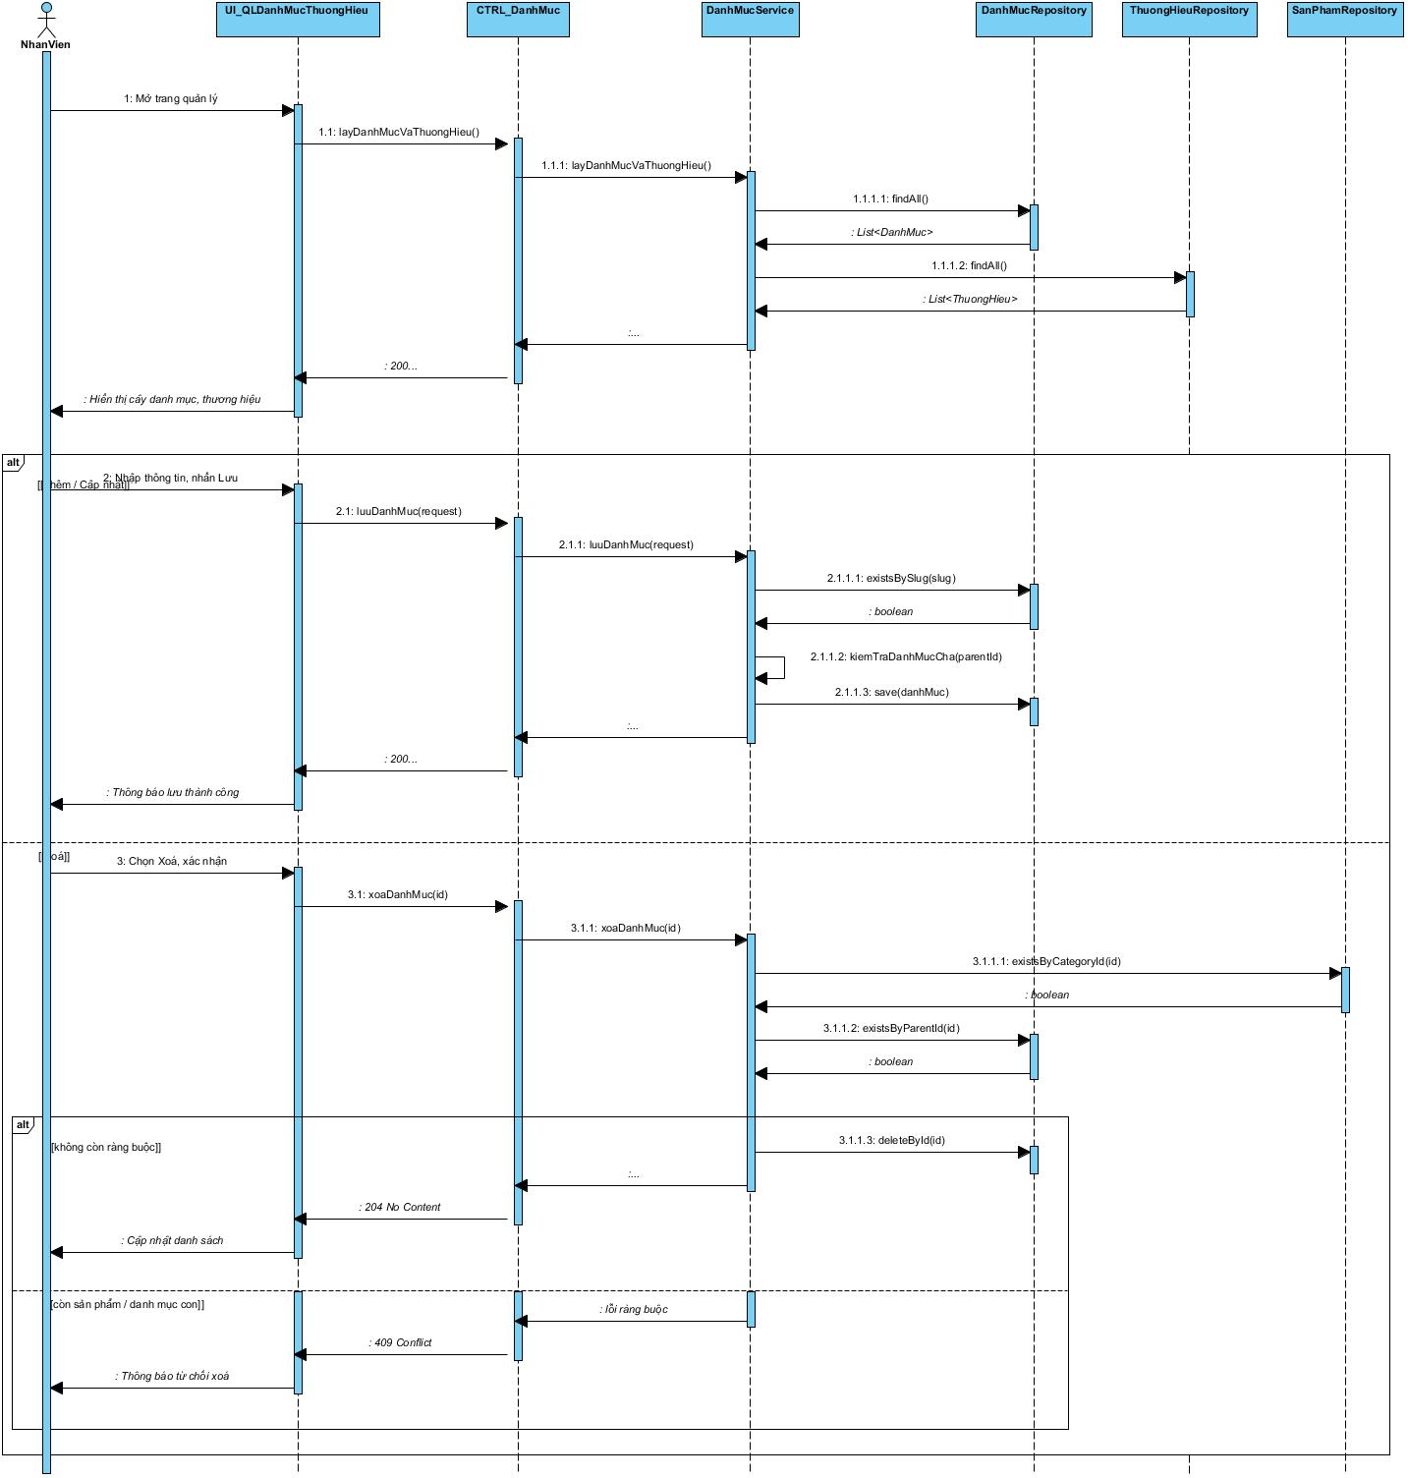
Hình 3.18.b – Sequence Diagram UC018_Quản lý danh mục, thương hiệu

3.19. UC019_Xử lý huỷ đơn và trả hàng

3.19.1. Mô tả use case UC019
Tên use case: Xử lý huỷ đơn và trả hàng
Mô tả sơ lược: Nhân viên xử lý yêu cầu trả hàng/huỷ đơn: chấp nhận (hoàn tồn kho, ghi nhận hoàn tiền) hoặc từ chối.
Actor chính: Nhân viên
Actor phụ: Không
Tiền điều kiện: Nhân viên đã đăng nhập; có đơn hàng ở trạng thái RETURN_REQUESTED hoặc cần huỷ.
Hậu điều kiện: Đơn hàng chuyển RETURNED/CANCELED (tồn kho được cộng lại) hoặc trở về trạng thái trước khi yêu cầu; khách nhận thông báo.
Luồng sự kiện chính:
Actor | System
1. Chọn "Xử lý huỷ đơn và trả hàng".
 | 2. Hiển thị danh sách yêu cầu trả hàng (RETURN_REQUESTED) và các đơn cần huỷ.
3. Chọn một yêu cầu, xem lý do và minh chứng, nhấn "Chấp nhận".
 | 4. Cập nhật trạng thái RETURNED (trả hàng) hoặc CANCELED (huỷ).
 | 5. Cộng lại số lượng tồn kho cho các biến thể trong đơn.
 | 6. Ghi lịch sử trạng thái; nếu đơn đã thanh toán trực tuyến thì ghi nhận yêu cầu hoàn tiền.
 | 7. Gửi thông báo kết quả cho khách hàng.
Luồng sự kiện thay thế:
3.1 Từ chối: nhân viên nhập lý do; hệ thống khôi phục trạng thái trước (DELIVERED), ghi lịch sử, tiếp tục bước 7.
1.1 Nhân viên chủ động huỷ đơn chưa giao cho đơn vị vận chuyển (hết hàng, không liên hệ được khách): nhập lý do, tiếp tục bước 4.
Luồng sự kiện ngoại lệ:
4.1 Lỗi trong quá trình cập nhật: rollback toàn bộ transaction, thông báo thử lại.

3.19.2. Biểu đồ Activity Diagram
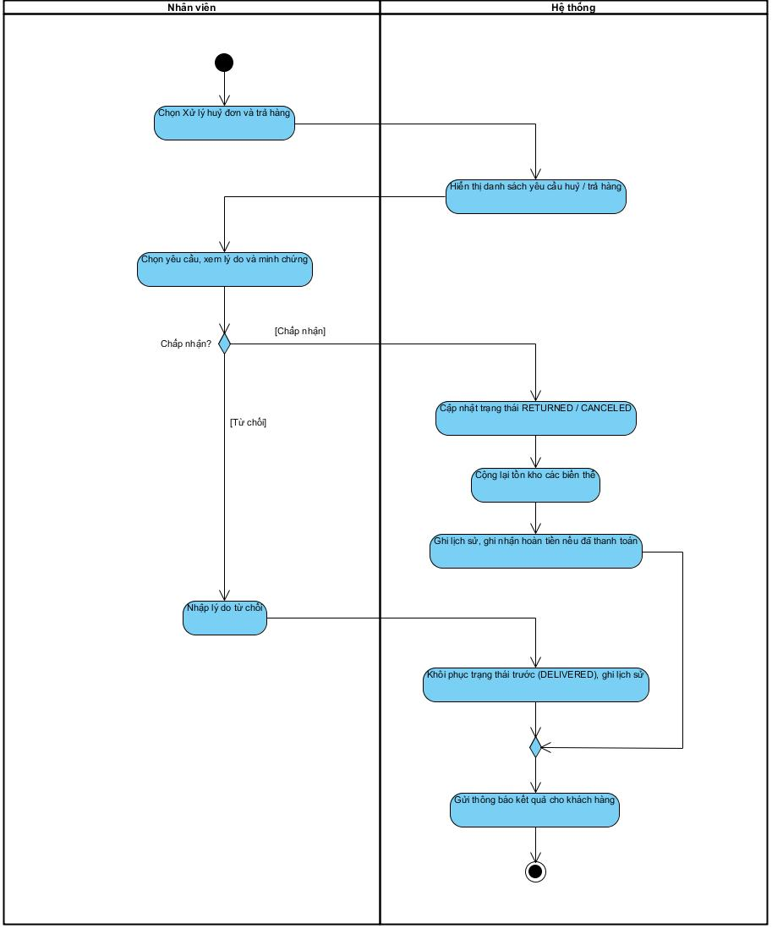
Hình 3.19.a – Activity Diagram UC019_Xử lý huỷ đơn và trả hàng

3.19.3. Biểu đồ Sequence Diagram
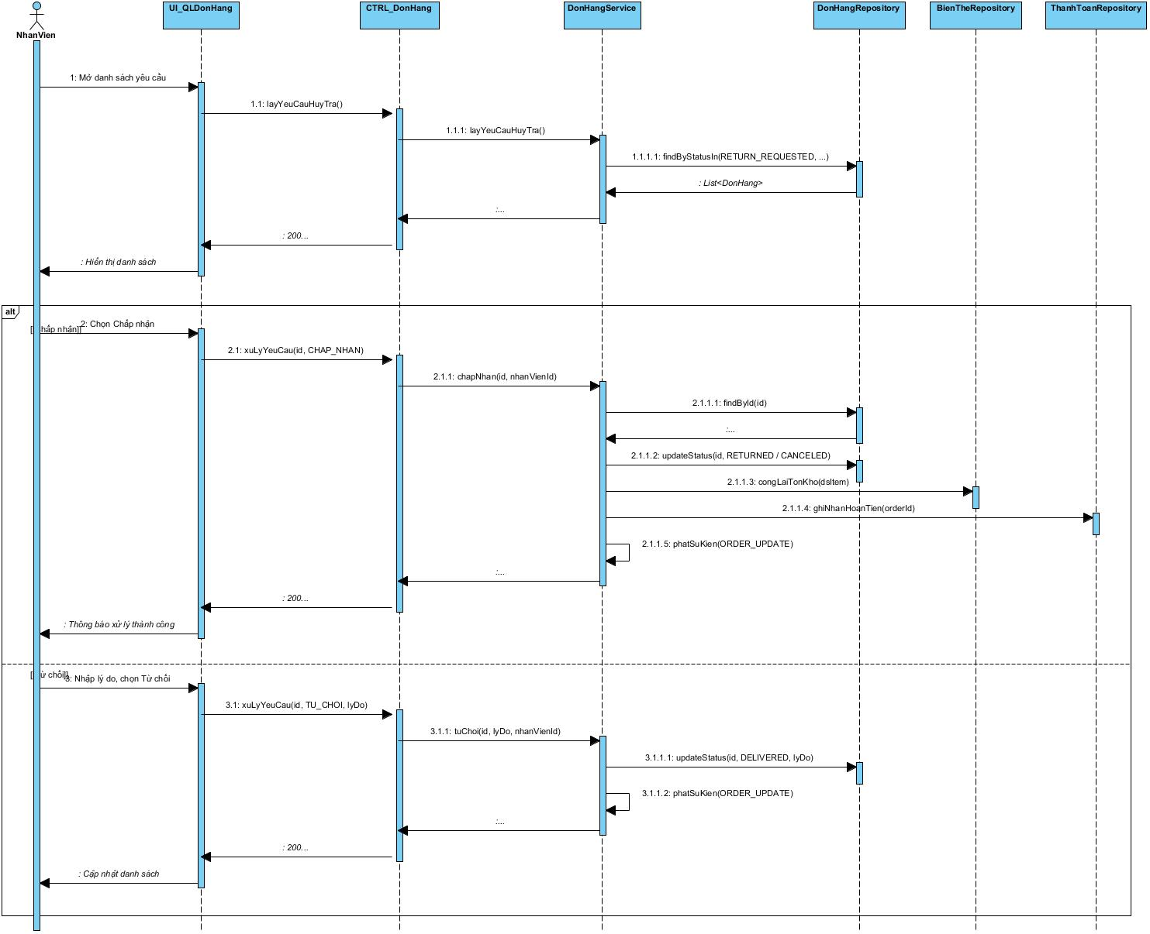
Hình 3.19.b – Sequence Diagram UC019_Xử lý huỷ đơn và trả hàng

3.20. UC020_Quản lý vận chuyển

3.20.1. Mô tả use case UC020
Tên use case: Quản lý vận chuyển
Mô tả sơ lược: Nhân viên tạo vận đơn với Đơn vị vận chuyển và theo dõi, cập nhật trạng thái vận chuyển của đơn hàng.
Actor chính: Nhân viên
Actor phụ: Đơn vị vận chuyển
Tiền điều kiện: Nhân viên đã đăng nhập; đơn hàng ở trạng thái PROCESSING.
Hậu điều kiện: Vận đơn (shipments) được tạo và cập nhật; trạng thái đơn hàng đồng bộ theo trạng thái vận chuyển.
Luồng sự kiện chính:
Actor | System
1. Chọn đơn hàng cần giao (PROCESSING).
 | 2. Hiển thị danh sách đơn vị vận chuyển đang hoạt động.
3. Chọn đơn vị vận chuyển và xác nhận tạo vận đơn.
 | 4. Gửi yêu cầu tạo vận đơn (địa chỉ, khối lượng, tiền thu hộ) đến Đơn vị vận chuyển.
5. Đơn vị vận chuyển trả về mã vận đơn, phí vận chuyển, ngày giao dự kiến.
 | 6. Lưu vận đơn (tracking_number, shipping_fee, estimated_delivery_date, PENDING).
7. Đơn vị vận chuyển cập nhật trạng thái vận đơn (PICKED_UP, IN_TRANSIT, DELIVERED...).
 | 8. Cập nhật trạng thái vận đơn; khi PICKED_UP chuyển đơn SHIPPED, khi DELIVERED chuyển đơn DELIVERED (ghi nhận COD đã thu), ghi lịch sử và thông báo khách.
Luồng sự kiện thay thế:
7.1 Giao thất bại (FAILED) hoặc hoàn hàng (RETURNED): hệ thống cập nhật vận đơn và thông báo nhân viên liên hệ khách/giao lại.
1.1 Nhân viên thêm/cập nhật/ngừng sử dụng đơn vị vận chuyển (shipping_providers).
Luồng sự kiện ngoại lệ:
4.1 Đơn vị vận chuyển không phản hồi hoặc trả lỗi: thông báo, cho phép thử lại hoặc chọn đơn vị khác.

3.20.2. Biểu đồ Activity Diagram
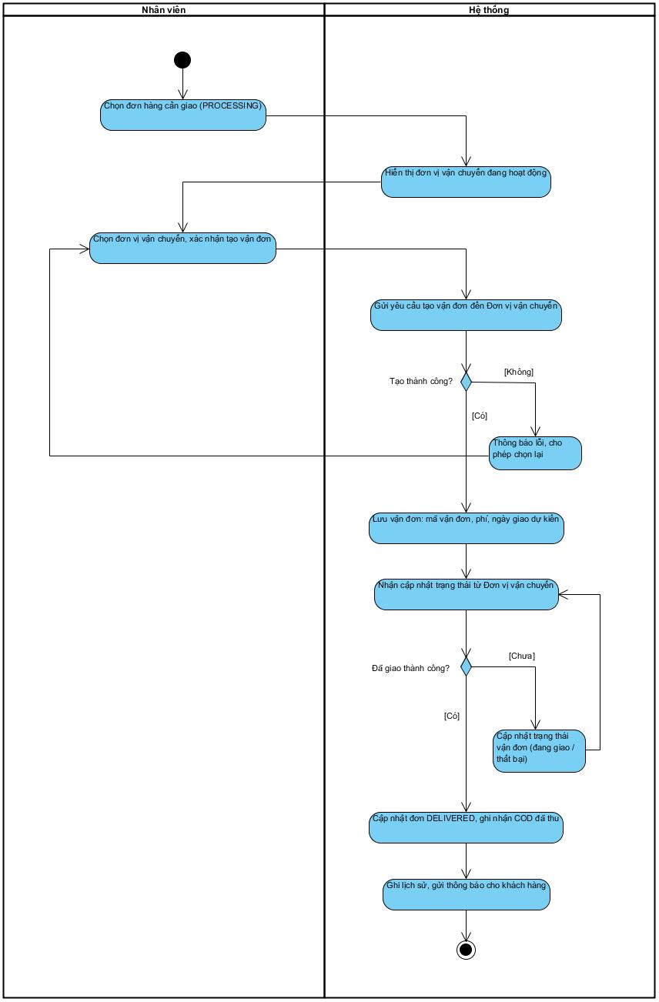
Hình 3.20.a – Activity Diagram UC020_Quản lý vận chuyển

3.20.3. Biểu đồ Sequence Diagram
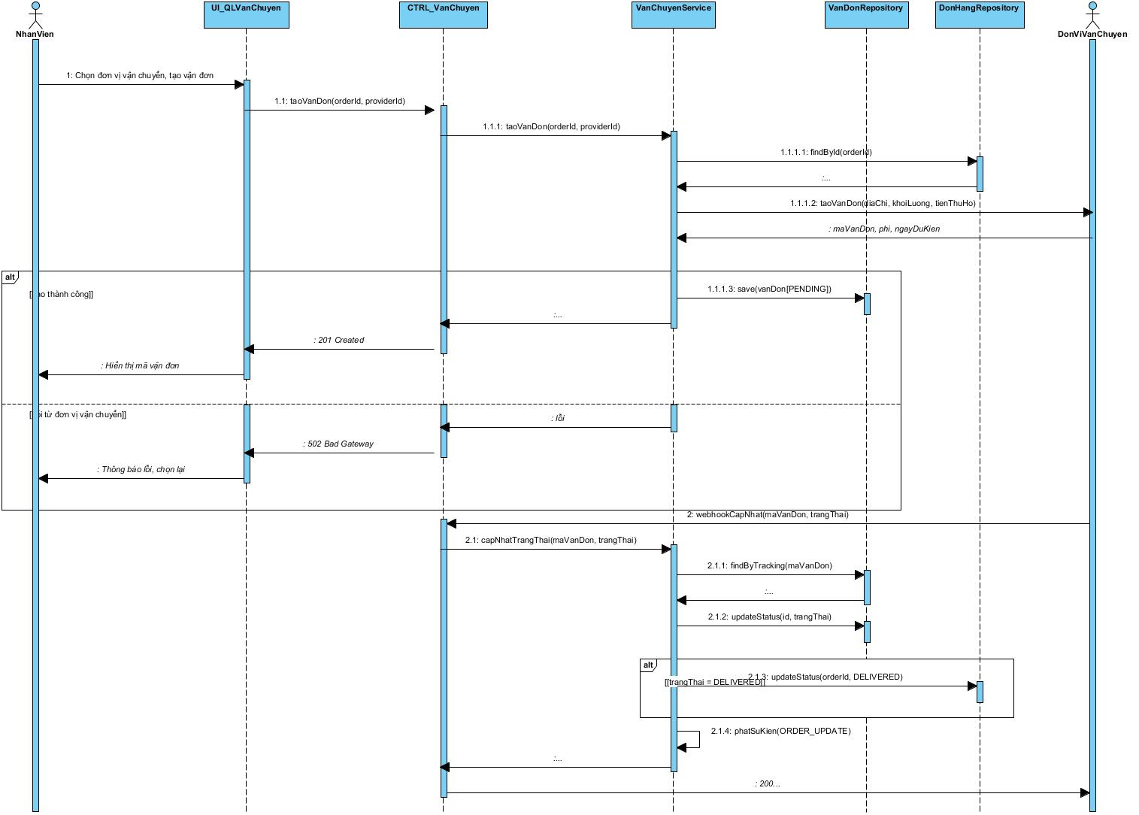
Hình 3.20.b – Sequence Diagram UC020_Quản lý vận chuyển

3.21. UC021_Quản lý người dùng

3.21.1. Mô tả use case UC021
Tên use case: Quản lý người dùng
Mô tả sơ lược: Nhân viên quản lý xem danh sách tài khoản, khoá/mở khoá, phân quyền và xoá tài khoản người dùng.
Actor chính: Nhân viên quản lý
Actor phụ: Không
Tiền điều kiện: Nhân viên quản lý (ADMIN) đã đăng nhập.
Hậu điều kiện: Trạng thái/vai trò tài khoản được cập nhật; tài khoản bị khoá không thể đăng nhập và các phiên cũ bị vô hiệu hoá.
Luồng sự kiện chính:
Actor | System
1. Chọn "Quản lý người dùng".
 | 2. Hiển thị danh sách người dùng, lọc theo vai trò, trạng thái, tìm theo email/SĐT.
3. Chọn một người dùng và nhấn "Khoá tài khoản".
 | 4. Cập nhật trạng thái LOCKED.
 | 5. Thu hồi toàn bộ refresh token của tài khoản để vô hiệu hoá các phiên đăng nhập.
 | 6. Thông báo thành công và cập nhật danh sách.
Luồng sự kiện thay thế:
3.1 Mở khoá: cập nhật trạng thái ACTIVE.
3.2 Phân quyền: chọn vai trò mới (CUSTOMER / STAFF / ADMIN) và lưu.
3.3 Xoá tài khoản: xoá mềm (status DELETED, deleted_at) và thu hồi token.
Luồng sự kiện ngoại lệ:
3.a Nhân viên quản lý thao tác khoá/xoá/hạ quyền chính tài khoản của mình: từ chối.

3.21.2. Biểu đồ Activity Diagram
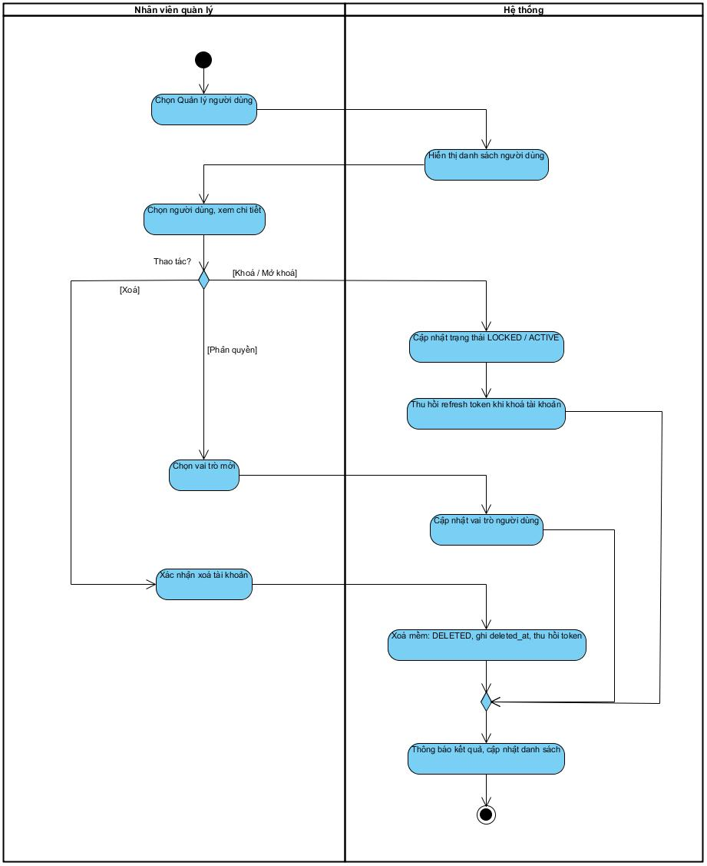
Hình 3.21.a – Activity Diagram UC021_Quản lý người dùng

3.21.3. Biểu đồ Sequence Diagram
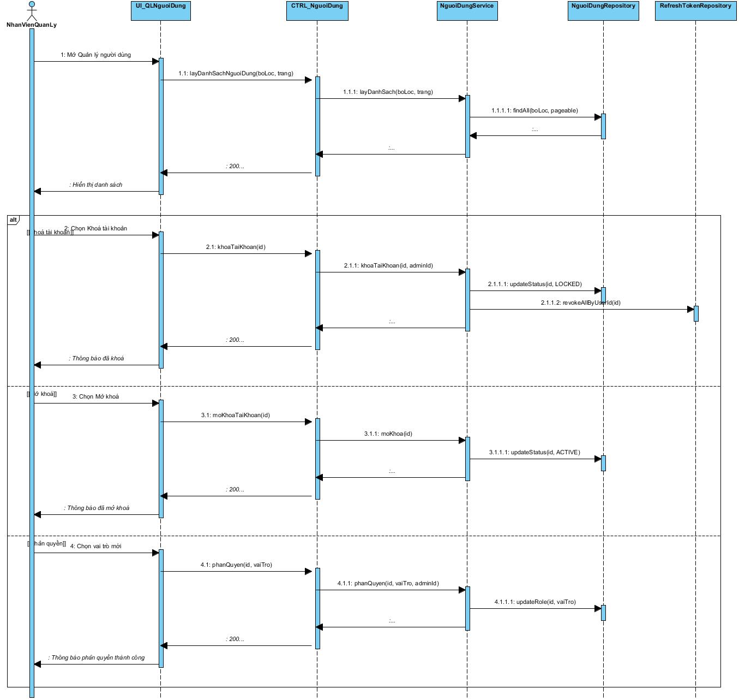
Hình 3.21.b – Sequence Diagram UC021_Quản lý người dùng

3.22. UC022_Quản lý khuyến mãi

3.22.1. Mô tả use case UC022
Tên use case: Quản lý khuyến mãi
Mô tả sơ lược: Nhân viên quản lý tạo, cập nhật và huỷ mã giảm giá (theo phần trăm, số tiền cố định hoặc miễn phí vận chuyển).
Actor chính: Nhân viên quản lý
Actor phụ: Không
Tiền điều kiện: Nhân viên quản lý đã đăng nhập (include Đăng nhập).
Hậu điều kiện: Mã giảm giá (coupons) được tạo/cập nhật/huỷ; khách hàng nhận thông báo khi có khuyến mãi mới.
Luồng sự kiện chính:
Actor | System
1. Chọn "Quản lý khuyến mãi".
 | 2. Hiển thị danh sách mã giảm giá kèm số lượt đã dùng và thời hạn.
3. Chọn "Tạo khuyến mãi", nhập mã, loại giảm (PERCENTAGE / FIXED_AMOUNT / FREE_SHIPPING), giá trị, đơn tối thiểu, mức giảm tối đa, giới hạn lượt dùng, thời gian bắt đầu/kết thúc.
 | 4. Kiểm tra mã duy nhất, thời gian bắt đầu < kết thúc, giá trị giảm hợp lệ (phần trăm ≤ 100).
 | 5. Lưu mã giảm giá (is_active = true).
 | 6. Gửi thông báo PROMOTION đến khách hàng và thông báo tạo thành công.
Luồng sự kiện thay thế:
3.1 Cập nhật khuyến mãi: chỉnh sửa thông tin; không cho phép giảm usage_limit nhỏ hơn used_count.
3.2 Huỷ khuyến mãi: xác nhận huỷ; hệ thống cập nhật is_active = false, các đơn đã áp dụng không bị ảnh hưởng.
Luồng sự kiện ngoại lệ:
4.1 Mã trùng, thời gian hoặc giá trị không hợp lệ: thông báo lỗi, quay lại bước 3.

3.22.2. Biểu đồ Activity Diagram
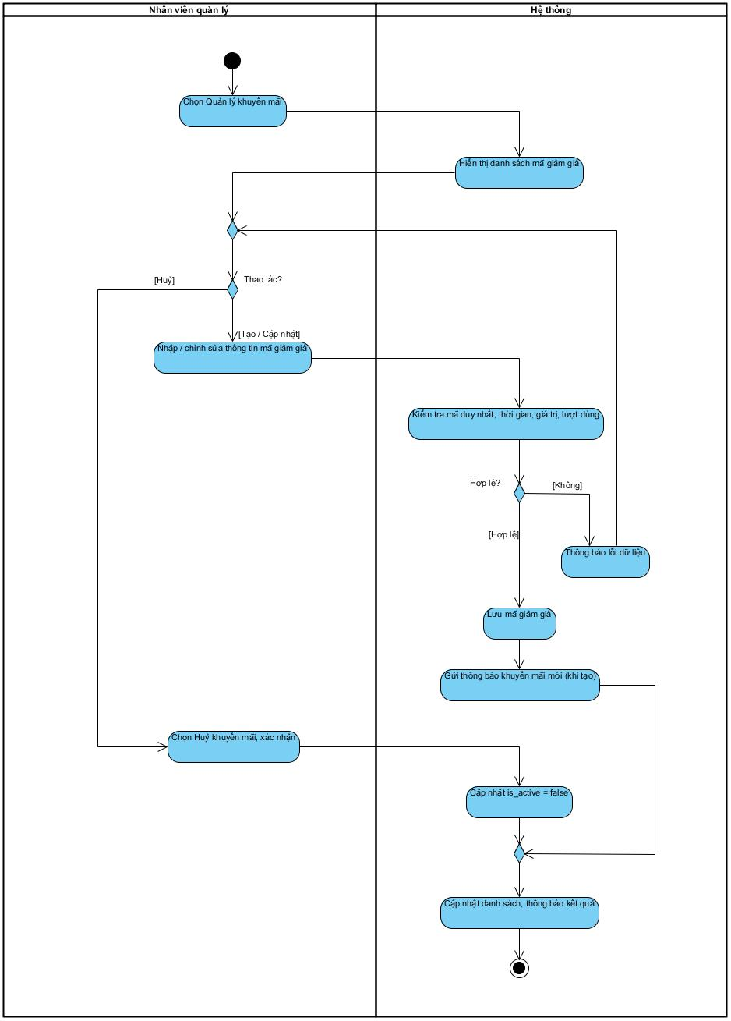
Hình 3.22.a – Activity Diagram UC022_Quản lý khuyến mãi

3.22.3. Biểu đồ Sequence Diagram
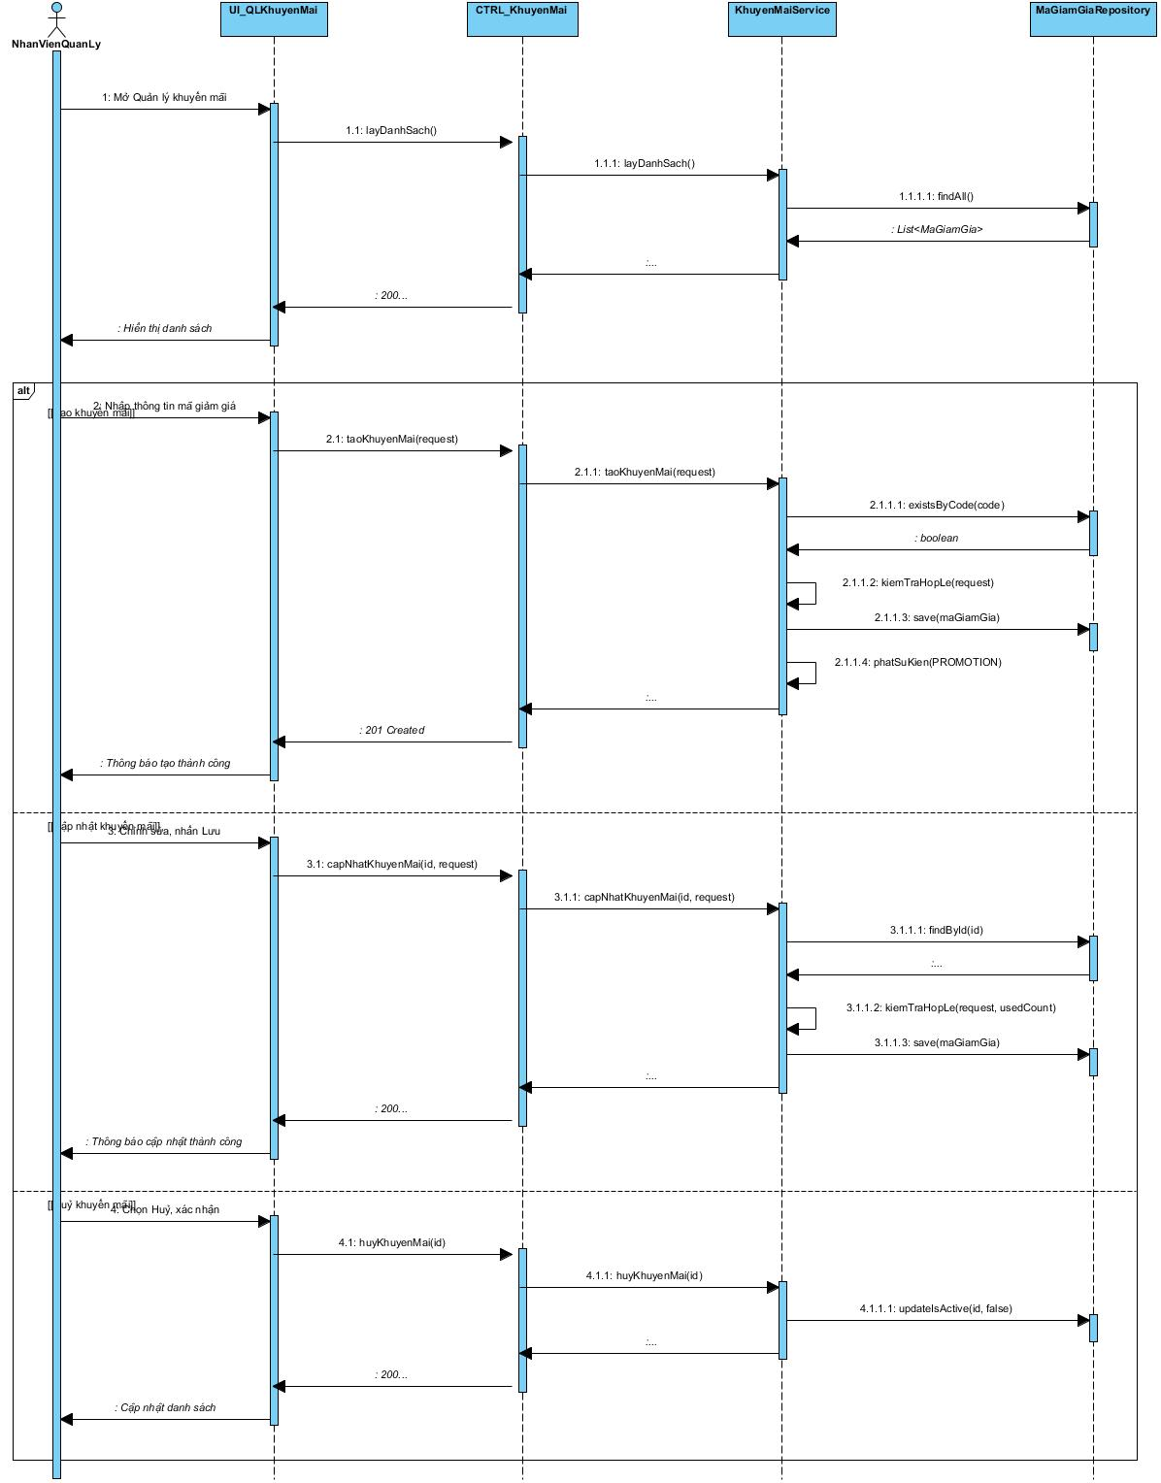
Hình 3.22.b – Sequence Diagram UC022_Quản lý khuyến mãi

3.23. UC023_Thống kê

3.23.1. Mô tả use case UC023
Tên use case: Thống kê
Mô tả sơ lược: Nhân viên quản lý thống kê doanh thu, đơn hàng, sản phẩm và khách hàng theo khoảng thời gian; xuất báo cáo.
Actor chính: Nhân viên quản lý
Actor phụ: Không
Tiền điều kiện: Nhân viên quản lý đã đăng nhập (include Đăng nhập).
Hậu điều kiện: Kết quả thống kê được hiển thị dạng bảng/biểu đồ và có thể xuất file.
Luồng sự kiện chính:
Actor | System
1. Chọn chức năng "Thống kê".
 | 2. Hiển thị các loại thống kê: Doanh thu, Đơn hàng, Sản phẩm, Khách hàng.
3. Chọn loại thống kê và khoảng thời gian (ngày/tháng/năm).
 | 4. Kiểm tra khoảng thời gian hợp lệ.
 | 5. Truy vấn và tổng hợp dữ liệu: Doanh thu (tổng total_amount các đơn DELIVERED); Đơn hàng (số đơn theo trạng thái, tỉ lệ huỷ/trả); Sản phẩm (bán chạy/bán chậm, tồn kho thấp); Khách hàng (khách mới, khách mua nhiều nhất).
 | 6. Hiển thị kết quả dạng bảng và biểu đồ.
7. (Tuỳ chọn) Chọn "Xuất báo cáo".
 | 8. Xuất báo cáo ra file Excel/PDF.
Luồng sự kiện thay thế:
7.1 Không xuất báo cáo: kết thúc use case sau bước 6.
Luồng sự kiện ngoại lệ:
4.1 Ngày bắt đầu lớn hơn ngày kết thúc: thông báo lỗi, quay lại bước 3.
5.1 Không có dữ liệu trong khoảng thời gian chọn: thông báo "Không có dữ liệu phù hợp".

3.23.2. Biểu đồ Activity Diagram
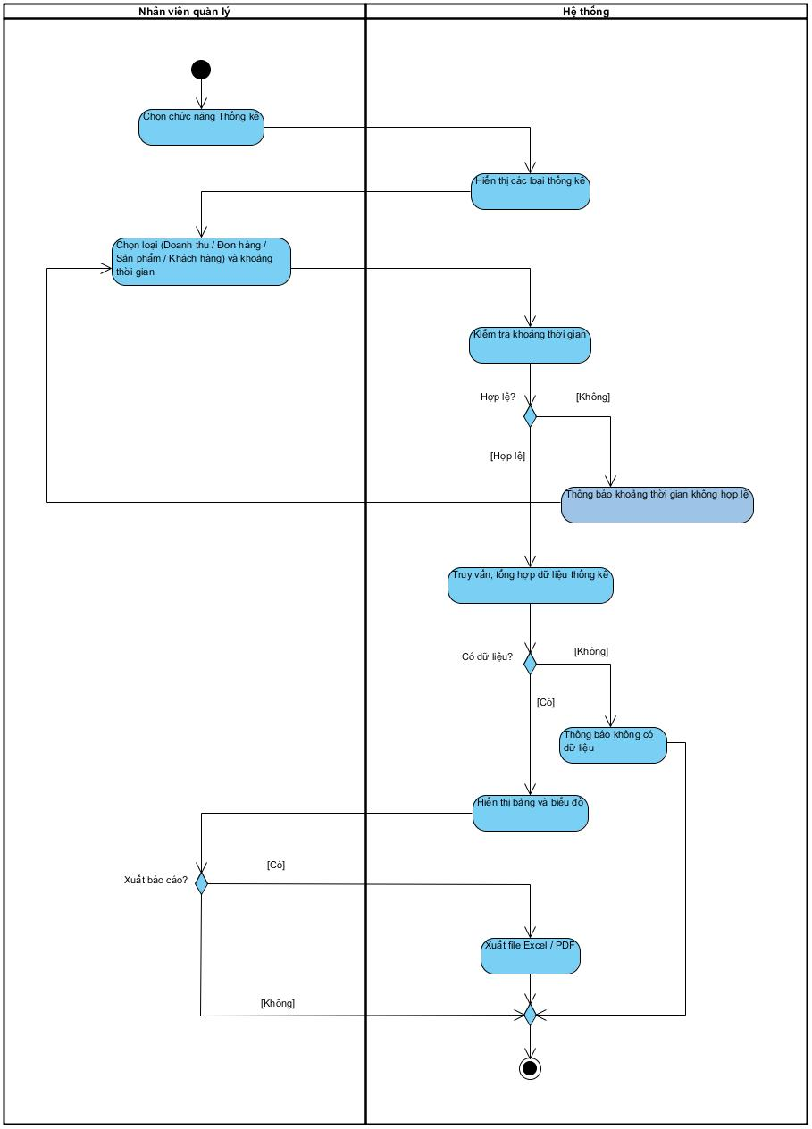
Hình 3.23.a – Activity Diagram UC023_Thống kê

3.23.3. Biểu đồ Sequence Diagram
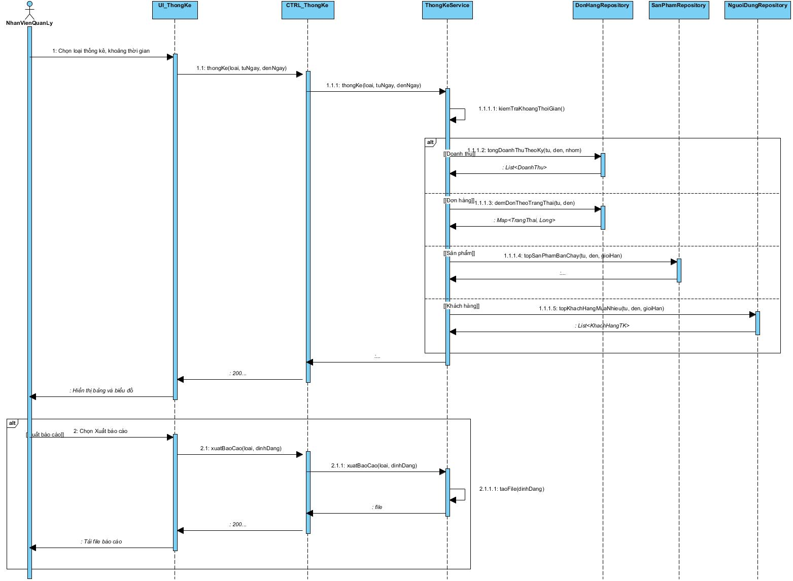
Hình 3.23.b – Sequence Diagram UC023_Thống kê

3.24. UC024_Duyệt sản phẩm mới

3.24.1. Mô tả use case UC024
Tên use case: Duyệt sản phẩm mới
Mô tả sơ lược: Nhân viên quản lý kiểm tra và phê duyệt sản phẩm mới do nhân viên tạo trước khi hiển thị cho khách hàng.
Actor chính: Nhân viên quản lý
Actor phụ: Không
Tiền điều kiện: Nhân viên quản lý đã đăng nhập; có sản phẩm ở trạng thái DRAFT.
Hậu điều kiện: Sản phẩm được duyệt chuyển sang ACTIVE và hiển thị trên cửa hàng; sản phẩm bị từ chối giữ DRAFT kèm thông báo lý do.
Luồng sự kiện chính:
Actor | System
1. Chọn "Duyệt sản phẩm mới".
 | 2. Hiển thị danh sách sản phẩm ở trạng thái DRAFT.
3. Chọn sản phẩm, xem thông tin, biến thể, hình ảnh và nhấn "Duyệt".
 | 4. Kiểm tra điều kiện: có ít nhất một biến thể đang bán, có ảnh chính, giá hợp lệ.
 | 5. Cập nhật trạng thái ACTIVE, sản phẩm được hiển thị trên cửa hàng.
 | 6. Cập nhật danh sách chờ duyệt.
Luồng sự kiện thay thế:
3.1 Từ chối: nhập lý do; sản phẩm giữ trạng thái DRAFT, hệ thống gửi thông báo (SYSTEM) kèm lý do cho nhân viên để chỉnh sửa.
Luồng sự kiện ngoại lệ:
4.1 Sản phẩm thiếu biến thể/ảnh chính/giá không hợp lệ: thông báo không thể duyệt.

3.24.2. Biểu đồ Activity Diagram
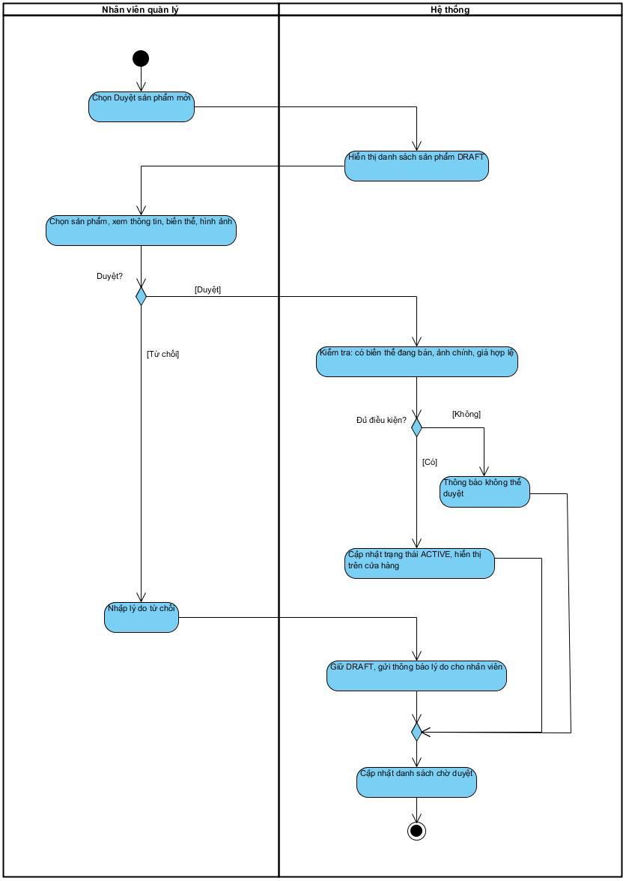
Hình 3.24.a – Activity Diagram UC024_Duyệt sản phẩm mới

3.24.3. Biểu đồ Sequence Diagram
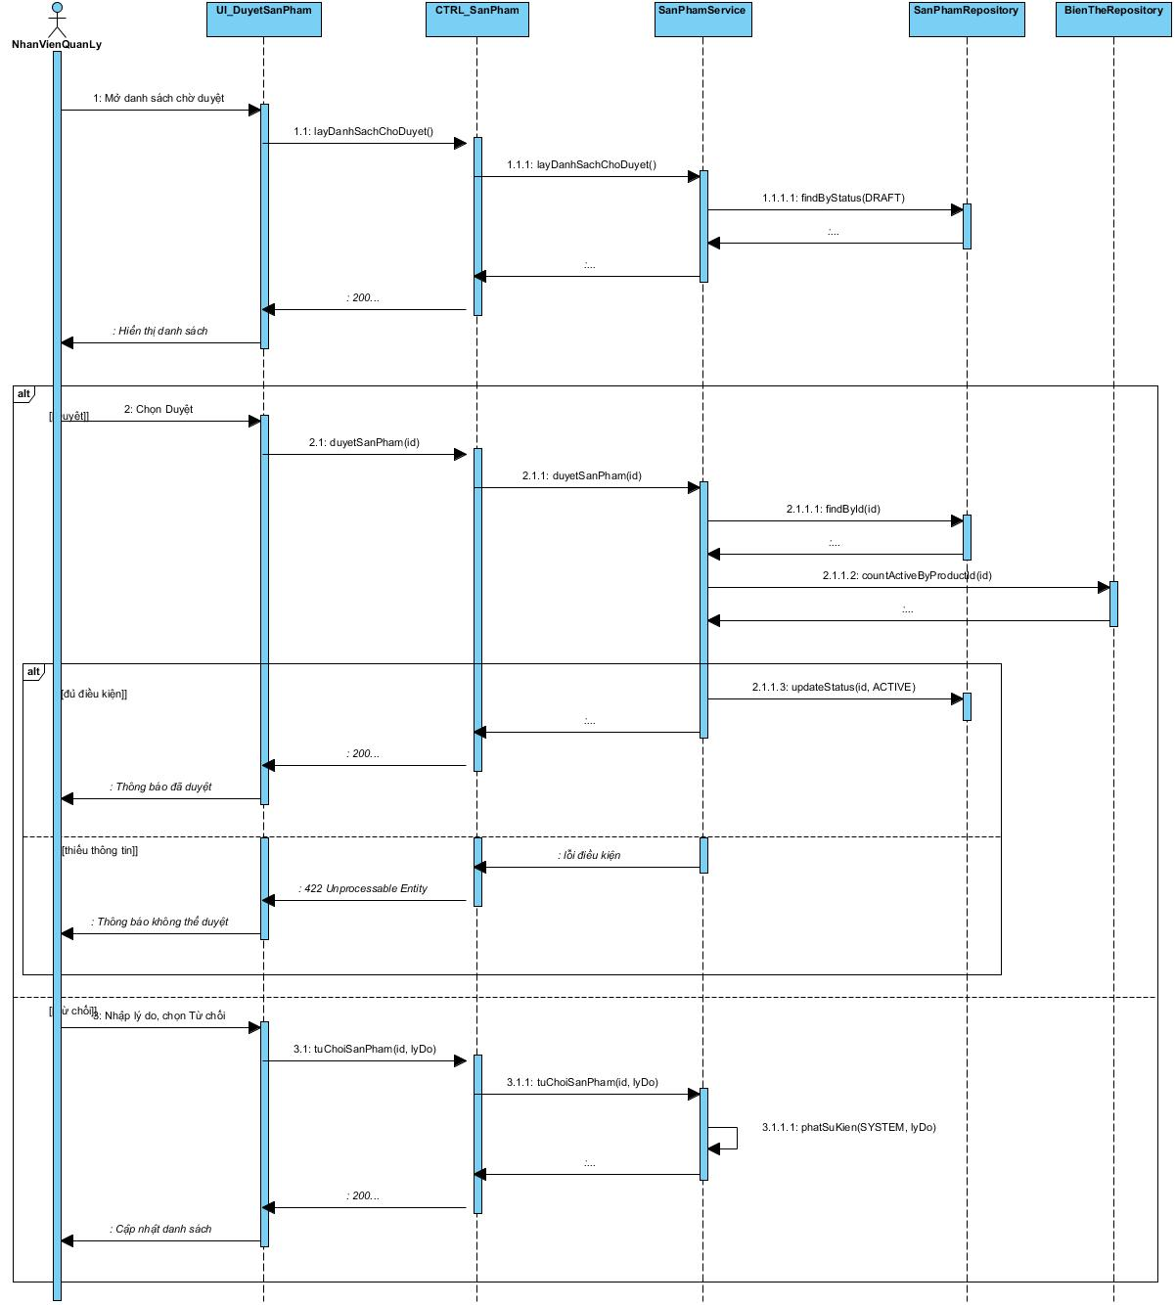
Hình 3.24.b – Sequence Diagram UC024_Duyệt sản phẩm mới

4. BIỂU ĐỒ LỚP

4.1. Biểu đồ lớp (Entity)

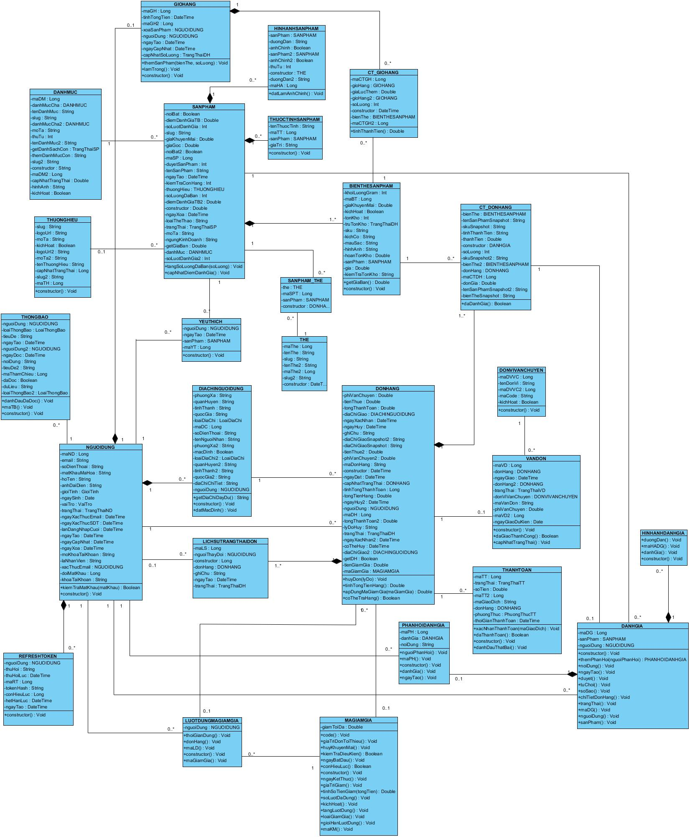

Hình 4.1 – Biểu đồ lớp Entity tổng quát

4.1.1. Module Người dùng – Giỏ hàng – Yêu thích – Thông báo
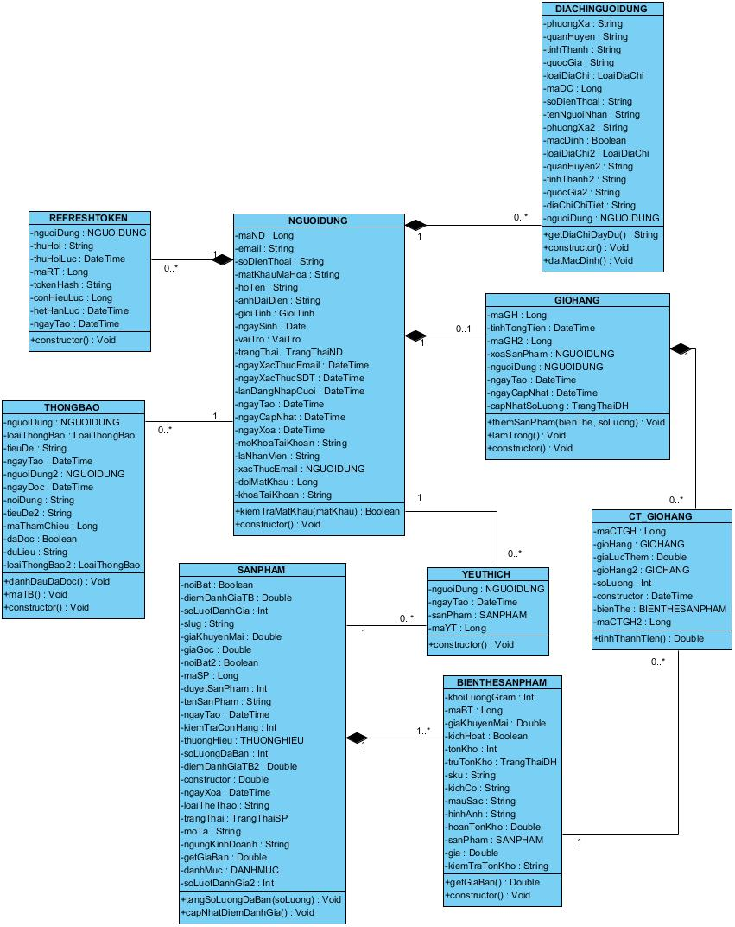
Hình 4.2 – Biểu đồ lớp chi tiết module Người dùng, Giỏ hàng, Yêu thích, Thông báo

4.1.2. Module Danh mục – Sản phẩm
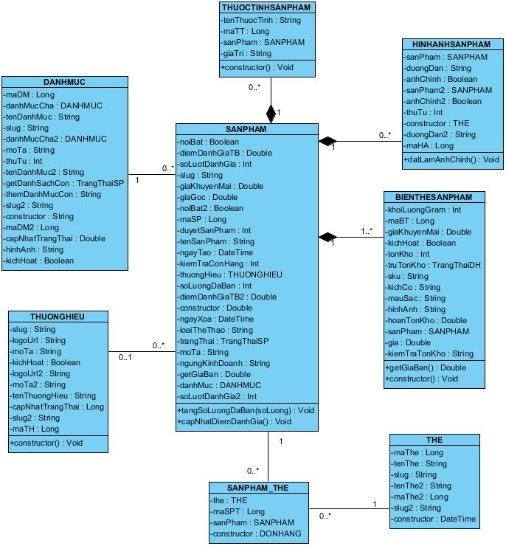
Hình 4.3 – Biểu đồ lớp chi tiết module Danh mục, Thương hiệu, Sản phẩm

4.1.3. Module Đơn hàng – Thanh toán – Vận chuyển – Khuyến mãi
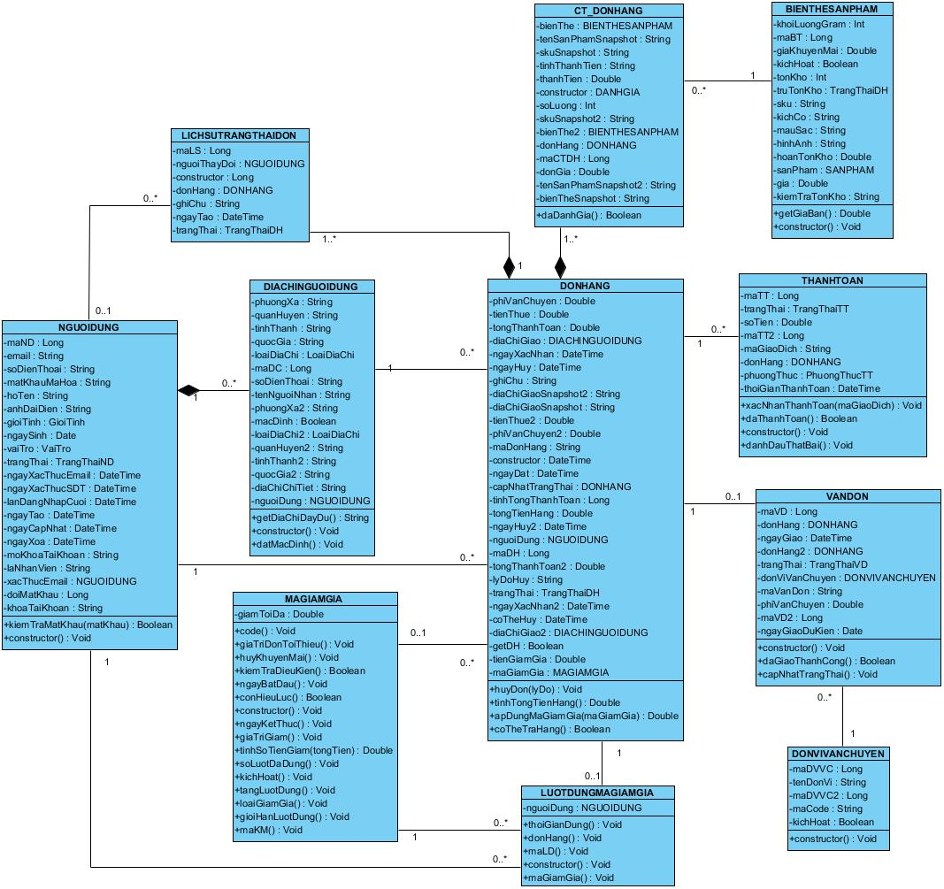
Hình 4.4 – Biểu đồ lớp chi tiết module Đơn hàng, Thanh toán, Vận chuyển, Khuyến mãi

4.1.4. Module Đánh giá
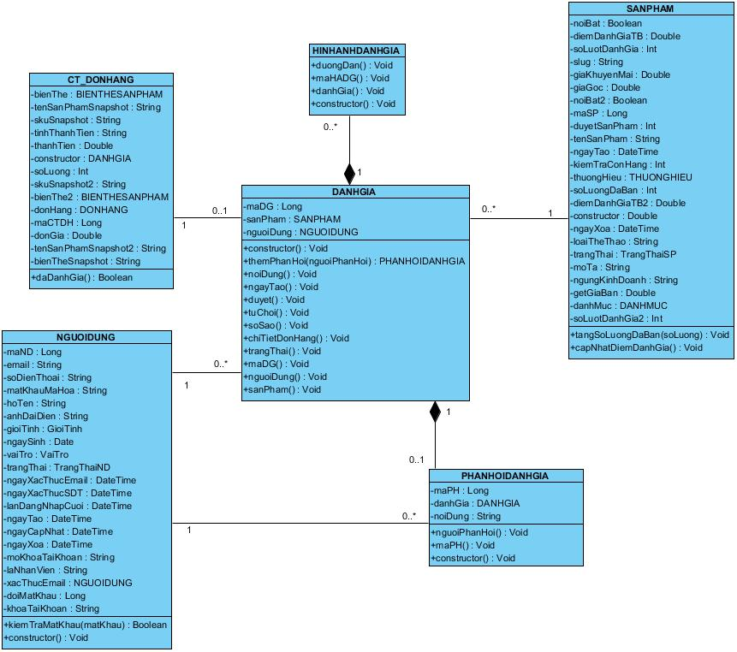
Hình 4.5 – Biểu đồ lớp chi tiết module Đánh giá

4.2. Biểu đồ lớp tổng quát
Lớp Boundary (GUI) – Lớp Control – Lớp Entity
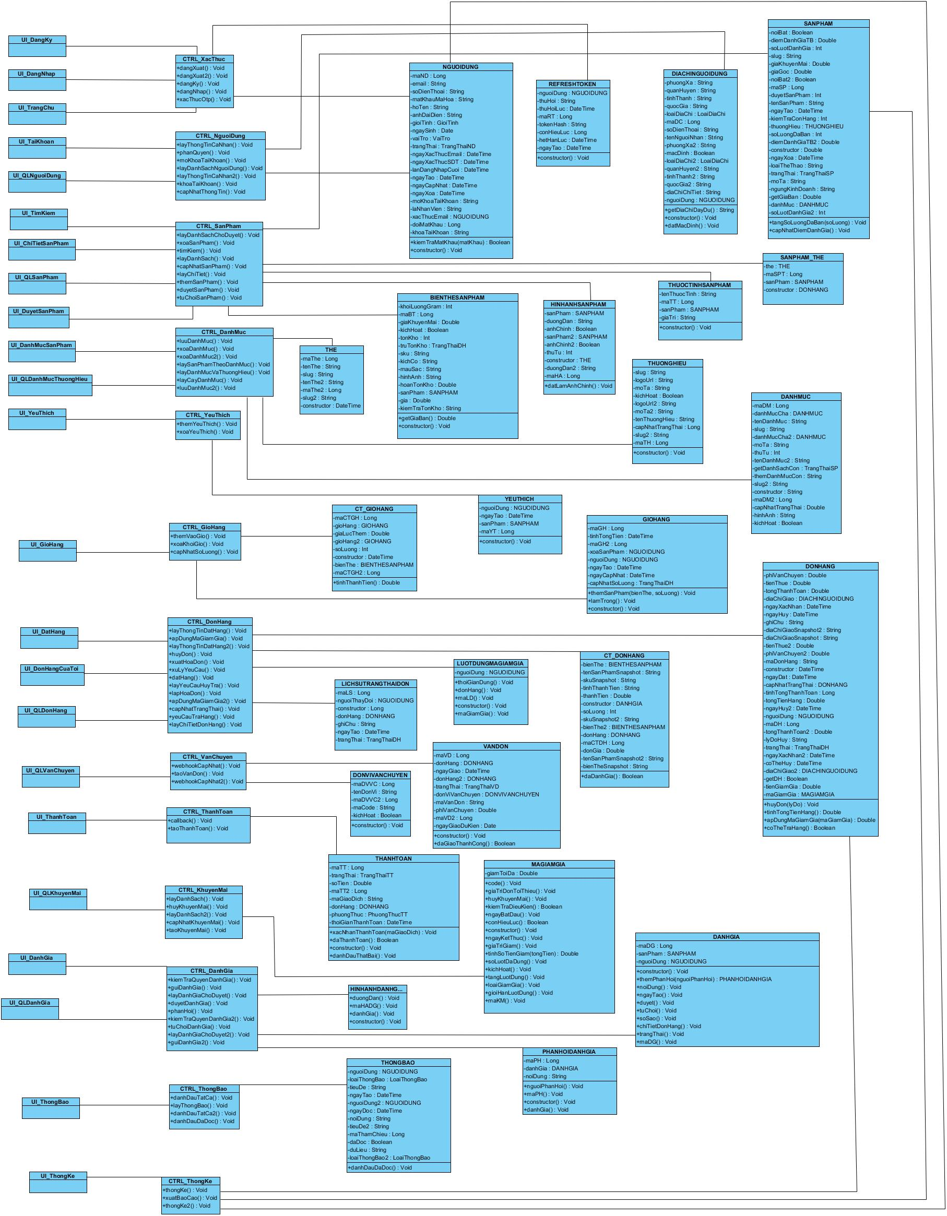
Hình 4.6 – Biểu đồ lớp tổng quát (Boundary – Control – Entity)

